**TRƯỜNG ĐẠI HỌC NÔNG LÂM THÀNH PHỐ HỒ CHÍ MINH**

**KHOA CÔNG NGHỆ THÔNG TIN**



**BÁO CÁO CUỐI KỲ**

**MÔN: THỰC TẬP LẬP TRÌNH WEB**

**WEBSITE TRANG TIN TUYỂN DỤNG**

Giảng viên hướng dẫn: **ThS.Phan Đình Long**

Nhóm sinh viên:

**20130348 Trương Đoàn Nhất**

**20130334 Lê Thành Nghĩa**

**20130340 Nguyễn Đình Nguyên**

**Mục Lục**

**I.** **Candidate** 1

1. Trang đăng kí tài khoản : 1

2. Trang đăng nhập: 1

2.1 Đăng nhập bằng tài khoản google: 2

2.2 Đăng nhập bằng tài khoản hệ thống: 2

3. Quên mật khẩu: 3

4. Trang chủ. 3

5. Danh sách việc làm 6

6. Trang chi tiết việc làm: 7

7. Việc làm đã ứng tuyển 7

8. Trang tài khoản: 8

9. Danh sách công ty 10

10. Trang tin tức 11

11. Trang liên hệ 12

12. Về chúng tôi: 12

**II.** **ADMIN** 13

1. Trang chủ 13

2. Quản lí bài đăng 14

3. Quản lí doanh thu 15

4. Quản lí người dùng 17

5. Trang báo cáo – thống kê: 18

6. Cập nhật 19

7. Đăng xuất: 19

**III.** **Business** 20

1. Đăng nhập 20

2. Đăng ký 20

3. Trang chủ 21

4. Đăng tin 22

5. Giỏ hàng 23

6. Thanh toán 23

7. Quản lí CV 24

8. Tin tuyển dụng 24

9. Thông báo hệ thống 25

10. Tài khoản 25

10.1 Cập nhật thông tin cá nhân 25

10.2 Đổi mật khẩu 25

10.3 Cập nhật thông tin công ty 25

11. Tư vấn viên/Trợ giúp 25

12. Thông báo hệ thống 26

13. Đăng xuất 26

**HƯỚNG DẪN SỬ DỤNG**

1. **Candidate**
2. Trang đăng kí tài khoản :

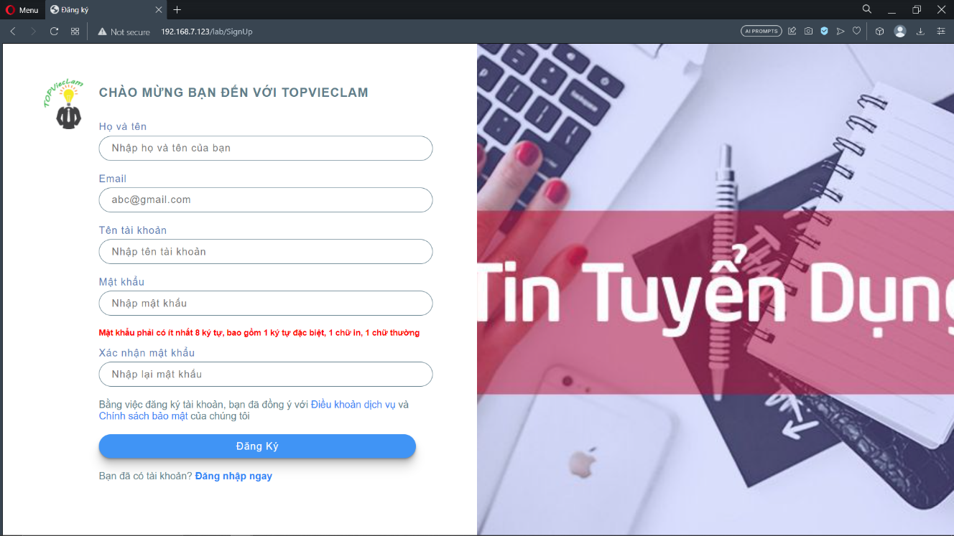

Người dùng muốn đăng nhập vào website trước đó phải đăng kí tài khoản:

* Trang đăng kí gồm có: Họ và tên, Email (mỗi email chỉ được dùng cho 1 tài khoản), tên tài khoản, mật khẩu (mật khẩu phải ít nhất có 8 ký tự, bao gồm 1 ký tự đặc biệt, 1 chữ in, 1 chữ thường) và xác nhận lại mật khẩu. Người dùng bắt buộc phải nhập đầy đủ thông tin để có thể tạo được tài khoản. Sau khi người dùng tạo tài khoản thành công, trang web sẽ chuyển hướng đến trang đăng nhập, người dùng cần phải kích hoạt tài khoản của mình trên email vừa đăng ký với tài khoản bằng cách click vào đường link thì tài khoản mới có thể kích hoạt thành công. Người dùng đăng nhập tài khoản vừa được tạo để truy cập vào trang web và ứng tuyển việc làm.
* Nếu người dùng đã có tài khoản thì nhấn đăng nhập ngay để đến trang đăng nhập.

1. Trang đăng nhập:

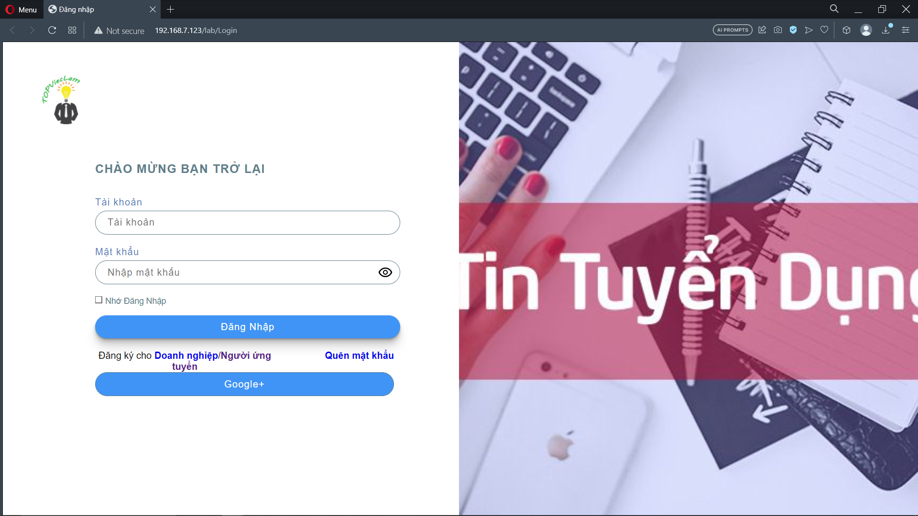

1. Đăng nhập bằng tài khoản google:

Người dùng có thể dùng tài khoản google để có thể truy cập vào trang web

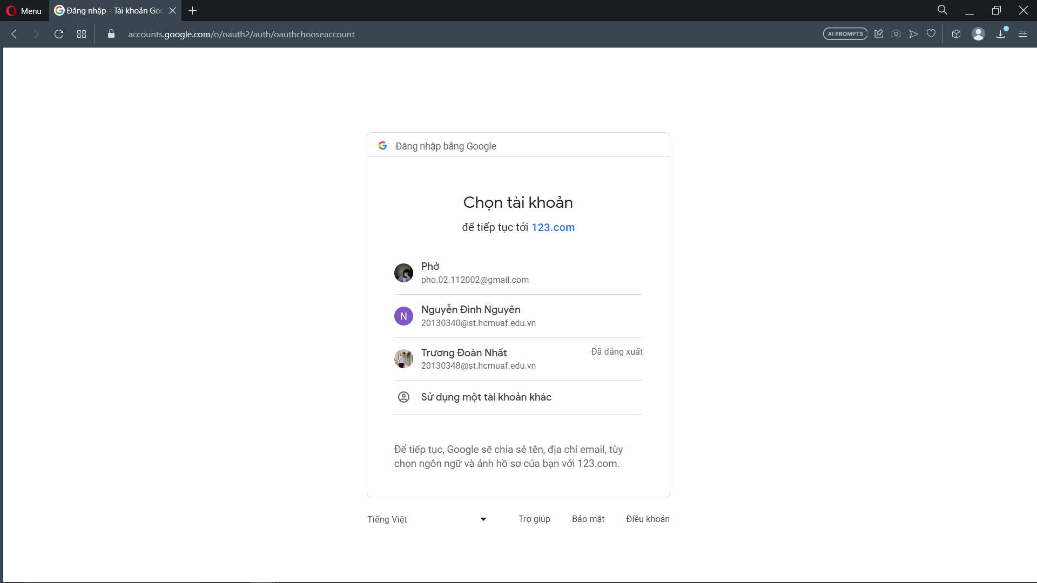

1. Đăng nhập bằng tài khoản hệ thống:

* Cho phép người dùng đăng nhập vào trang web khi đã có tài khoản:
* Nhớ mật khẩu: sẽ nhớ mật khẩu và tài khoản của người dùng. Lần đăng nhập tiếp theo người dùng sẽ không cần phải nhập lại
* Sau khi điền đầy đủ thông tin về tài khoản và mật khẩu thì nhấn đăng nhập để vào trang web. Nếu người dùng nhập sai tên tài khoản hoặc mật khẩu thì sẽ thông báo lỗi. Nếu người dùng nhập đúng thì sẽ đến trang chủ.
* Nếu người dùng chưa có tài khoản đăng nhập thì chọn vào đăng kí ngay để đăng kí tài khoản.
* Quên mật khẩu: khi người dùng không nhớ mật khẩu của mình thì có thể nhấn vào quên mật khẩu để có thể lấy lại mật khẩu.

1. Quên mật khẩu:

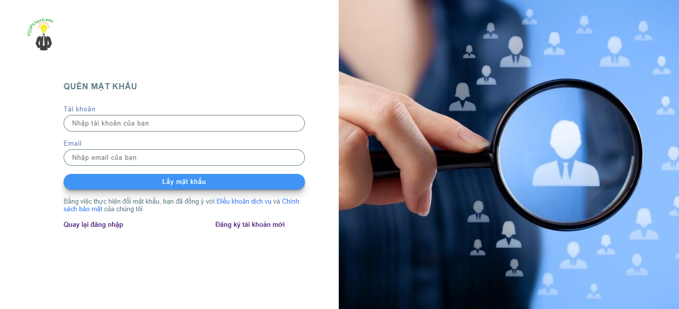

* Khi người dùng muốn lấy lại mật khẩu đã quên thì phải điền đầy đủ thông tin: tài khoản và email cần lấy mật khẩu.
* Người dùng sẽ nhận được email chứa mật khẩu mới. Người dùng nhập tài khoản và mật khẩu do hệ thống vừa cung cấp để truy cập trang web, sau đó tiến hành đổi lại mật khẩu (có thể không cần đổi lại).
* Nếu người dùng muốn đăng kí tài khoản mới thì nhấn vào đăng kí tài khoản mới để đăng kí lại tài khoản.

1. Trang chủ.

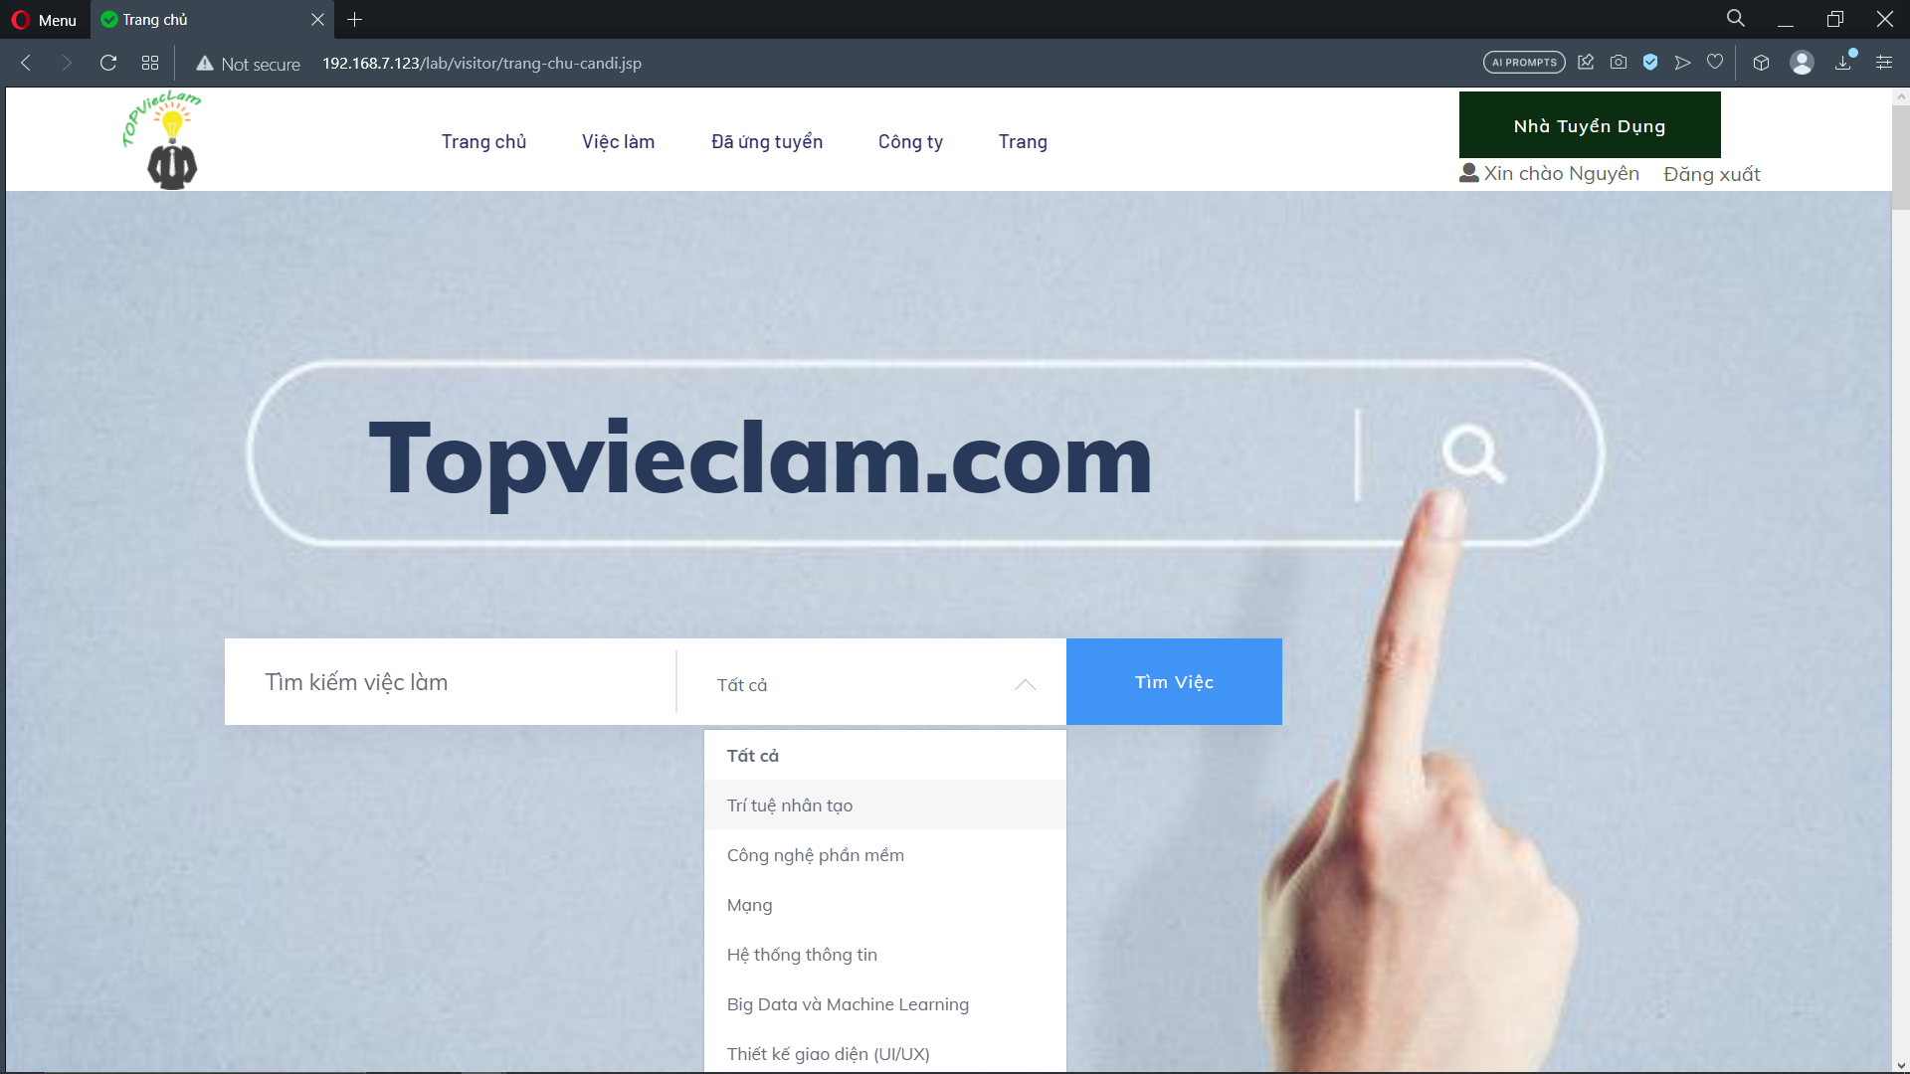

* Thanh tìm kiếm: Cho phép người ứng tuyển tìm việc làm theo từ khóa cùng với các doanh mục việc làm mà người ứng tuyển tìm kiếm.

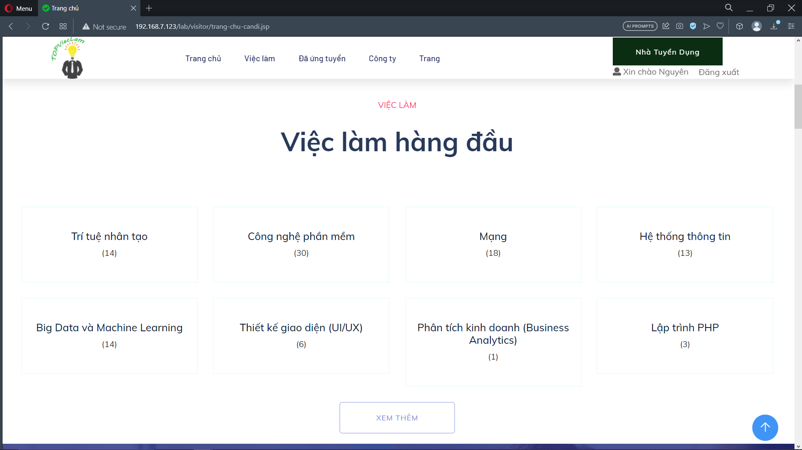

* Hiển thị các doanh mục cùng với số bài đăng ứng tuyển. Người ứng tuyển có thể nhấn vào để xem các việc làm muốn ứng tuyển theo từng doanh mục
* Nhấn nút “Xem thêm” người ứng tuyển có thể xem tất cả các bài viết đang được đăng tuyển

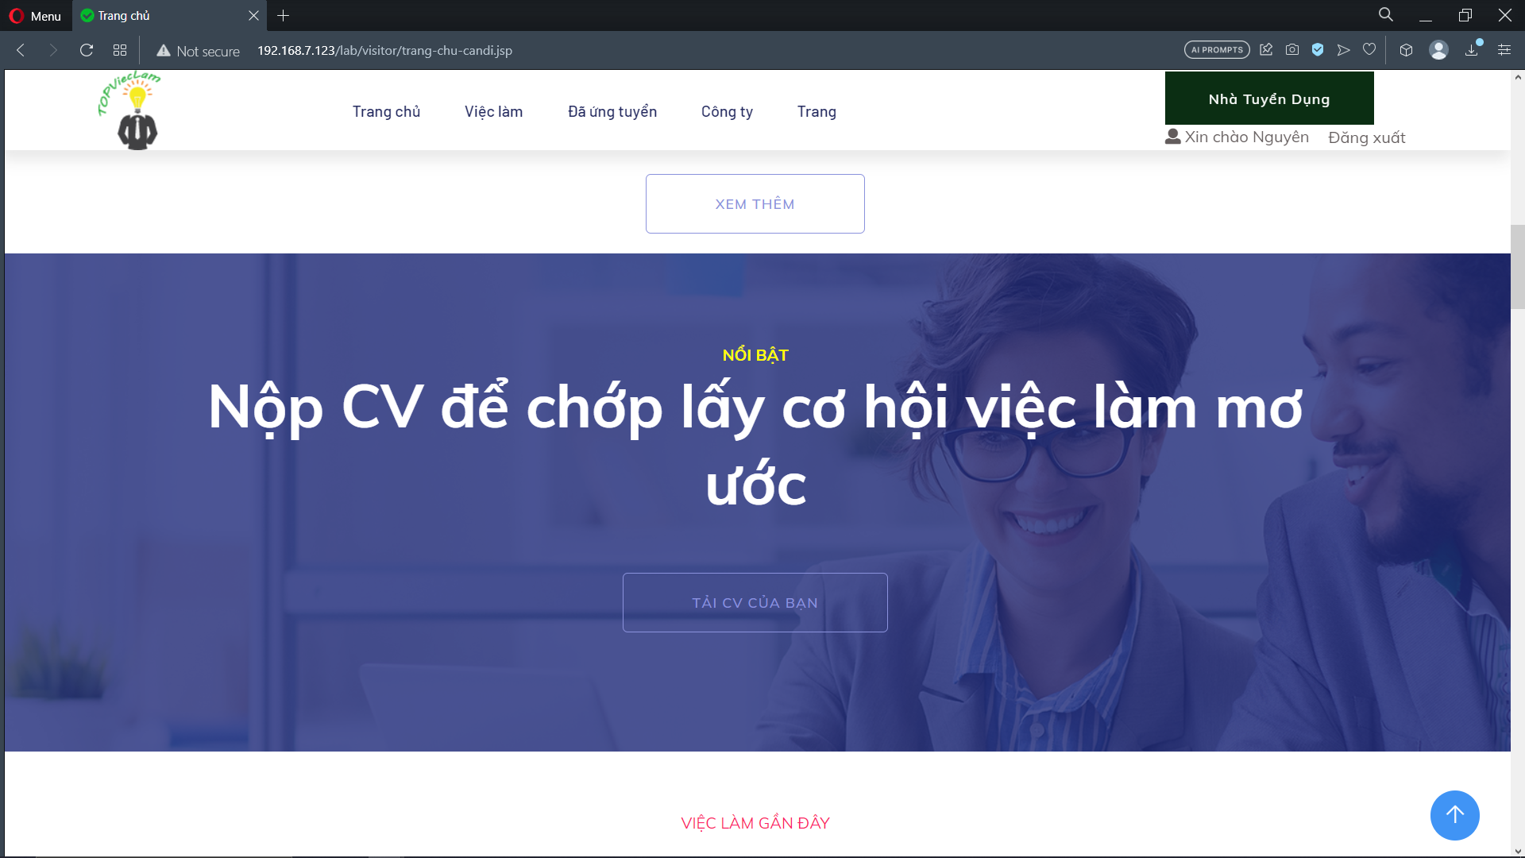

* Người ứng tuyển có thể tạo CV của bản thân ở đây để có thể ứng tuyển các bài đăng tuyển trong tương lai

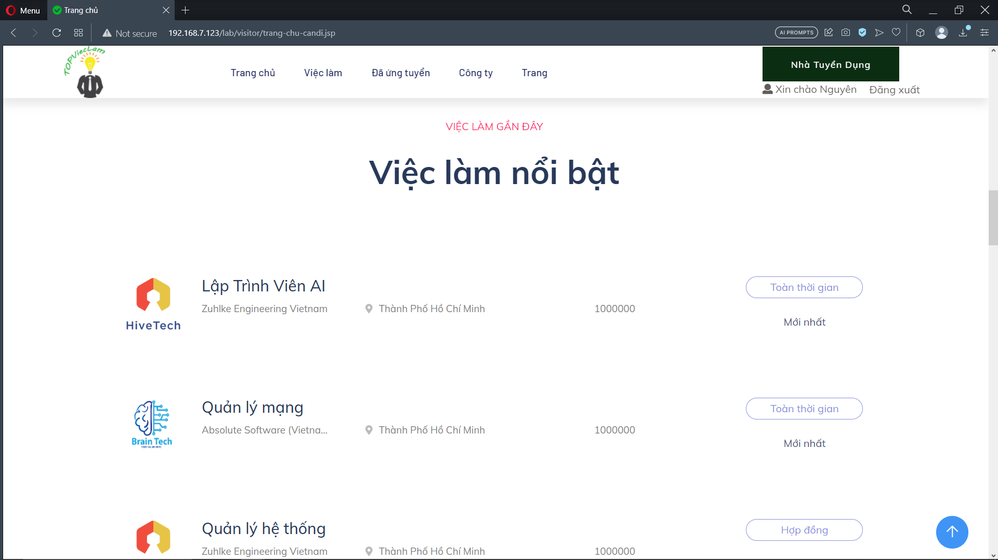

* Việc làm nổi bật: Cho người ứng tuyển biết được những việc làm vừa mới được đăng trong ngày để có cơ hội ứng tuyển ngay.



* Dành cho Doanh Nghiệp có thể tạo bài viết để đăng tuyển bài viết, tìm kiếm các ứng cử viên tầm năng cho doanh nghiệp

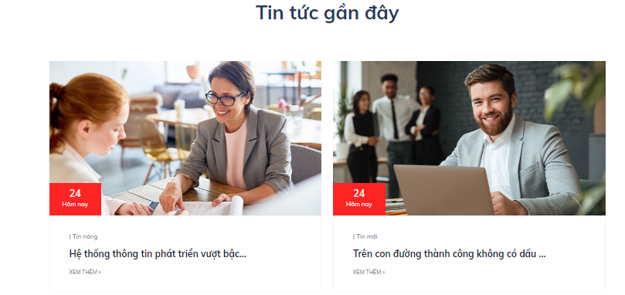

* Tin tức gần đây giúp người ứng tuyển biết được những tin tức về việc làm mới trước khi lựa chon công việc.

1. Danh sách việc làm

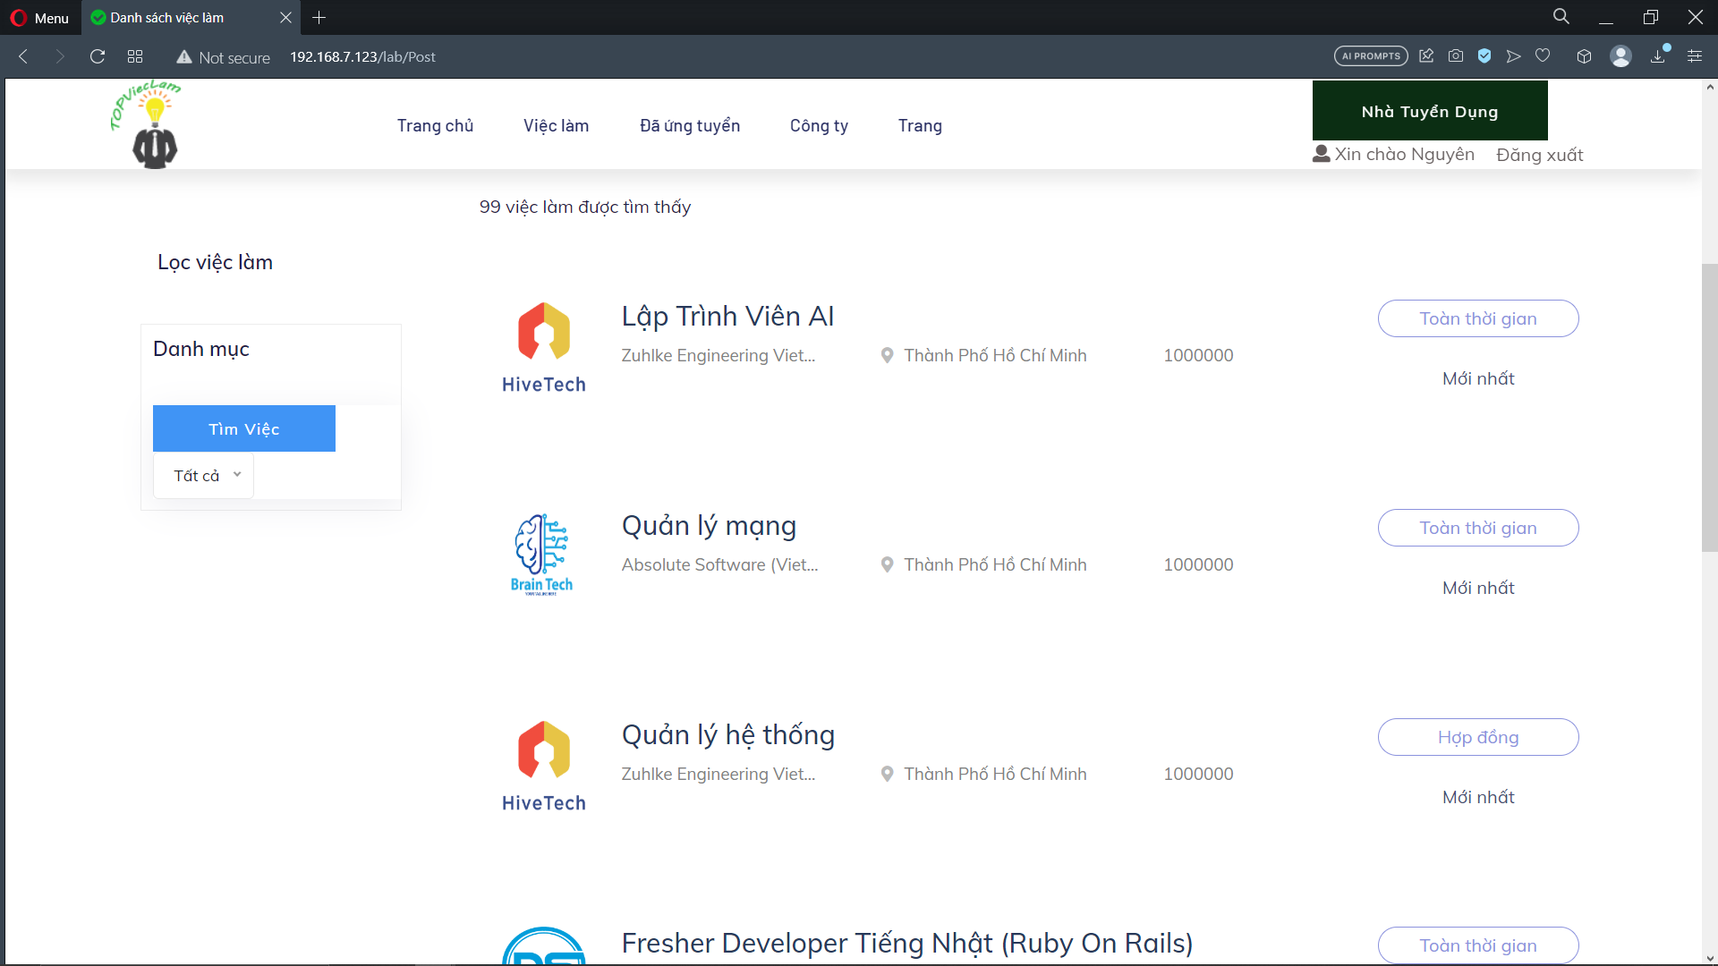

* Lọc việc làm: Giúp người dùng tìm kiếm các việc làm theo doanh mục hiện có của trang web.
* Các bài viết sẽ hiển thị thông tin sơ lược của 1 bài viết. Người ứng tuyển có thể xem chi tiết việc làm bằng cách nhấn vào việc làm mình muốn xem

1. Trang chi tiết việc làm:

* Ở đây, người ứng tuyển có thể thấy được toàn bộ thông tin việc làm và xem xét việc làm đó có phù hợp với bản thân hay không để có thể ứng tuyển bài viết.

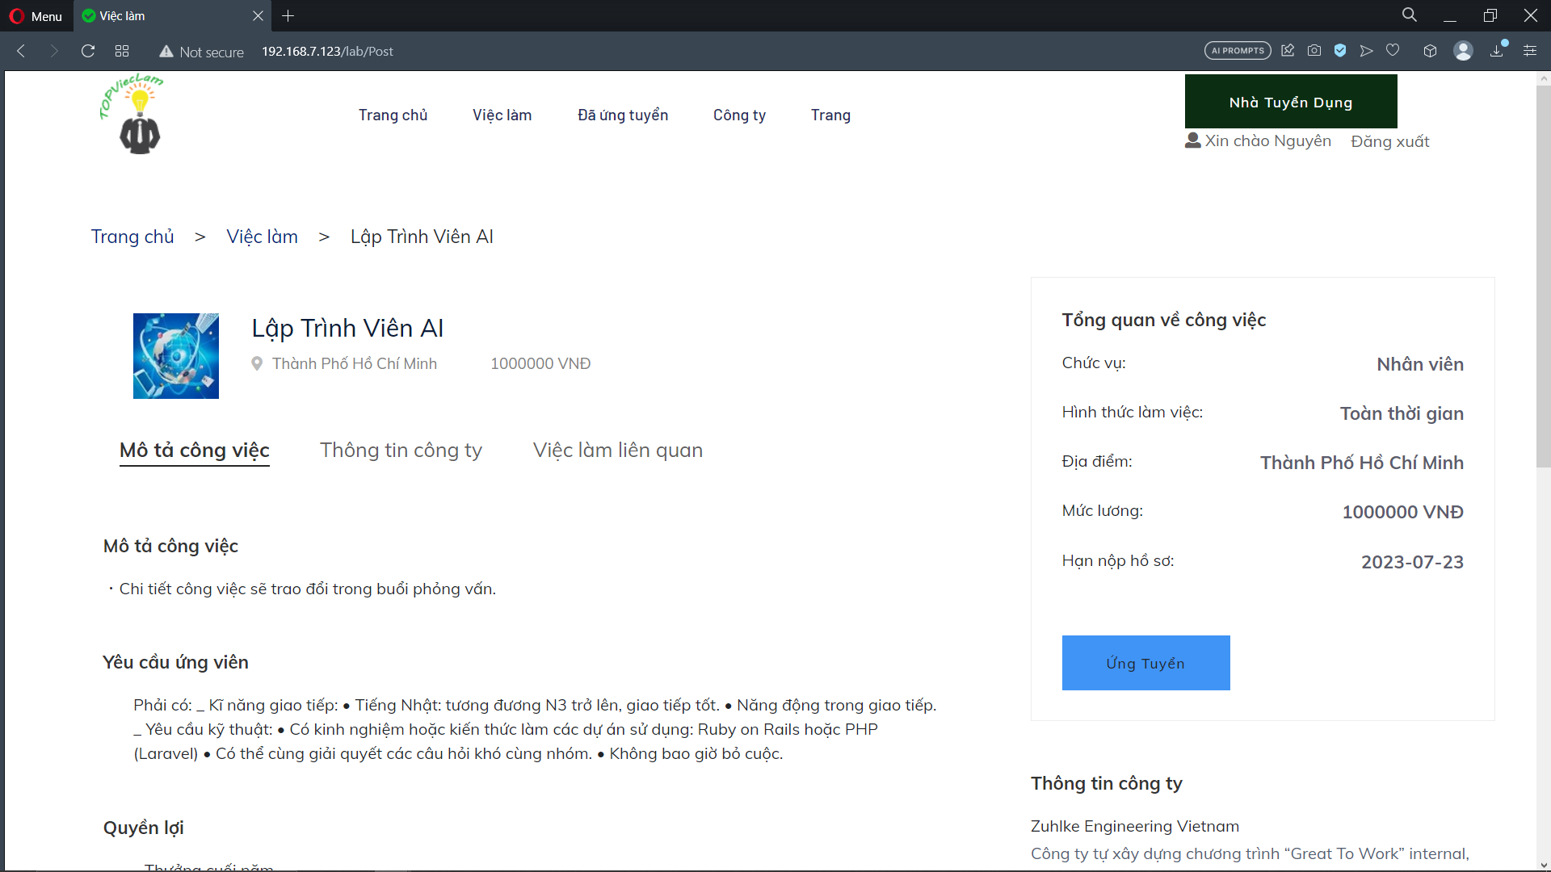

1. Việc làm đã ứng tuyển

* Người ứng tuyển có thể xem được những việc làm mà mình đã ứng tuyển.

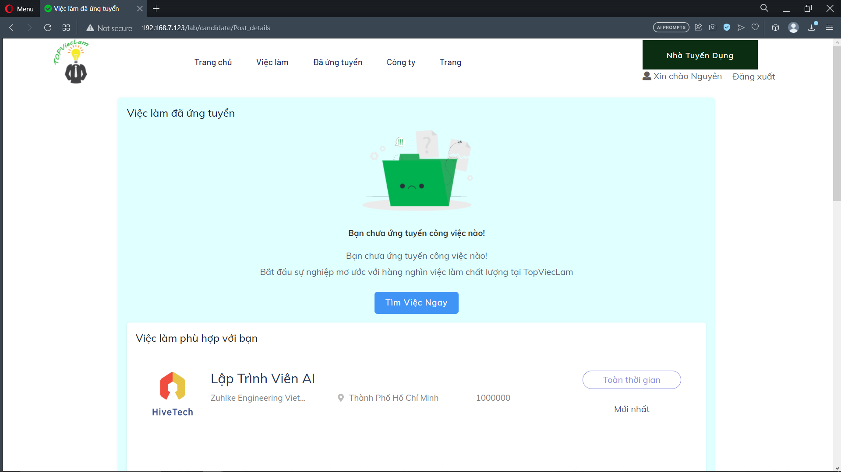

* Khi người ứng tuyển muốn tìm việc làm thì có thể nhấn “Tìm việc ngay” để có thể xem các việc làm khác.

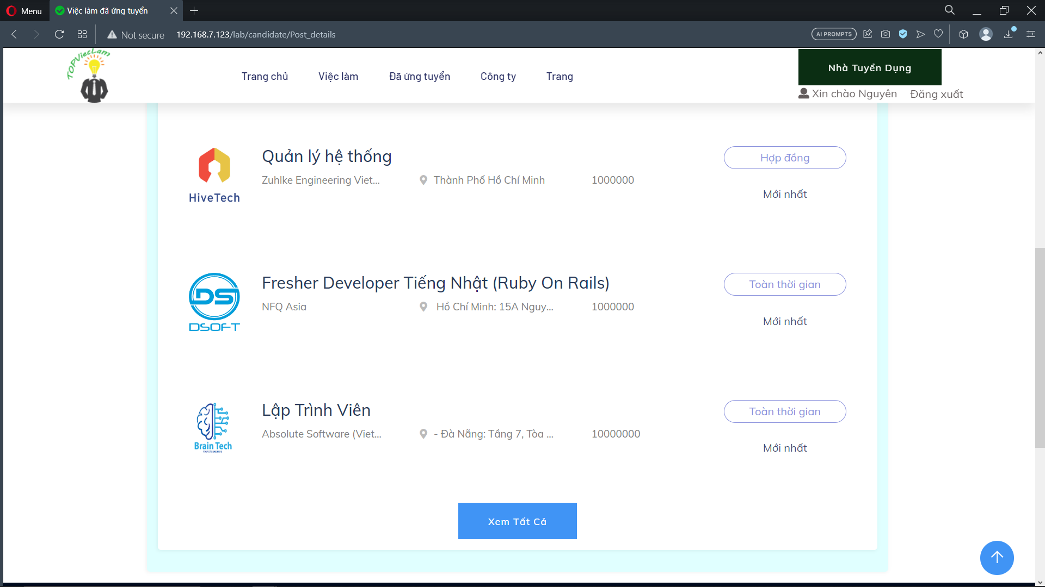

* Người ứng tuyển có thể nhấn vào nút “Xem tất cả” xem danh sách việc làm

1. Trang tài khoản:
2. Thông tin tài khoản:

Người ứng tuyển xem chi tiết tài khoản của mình và có thể chỉnh sửa tên tài khoản.

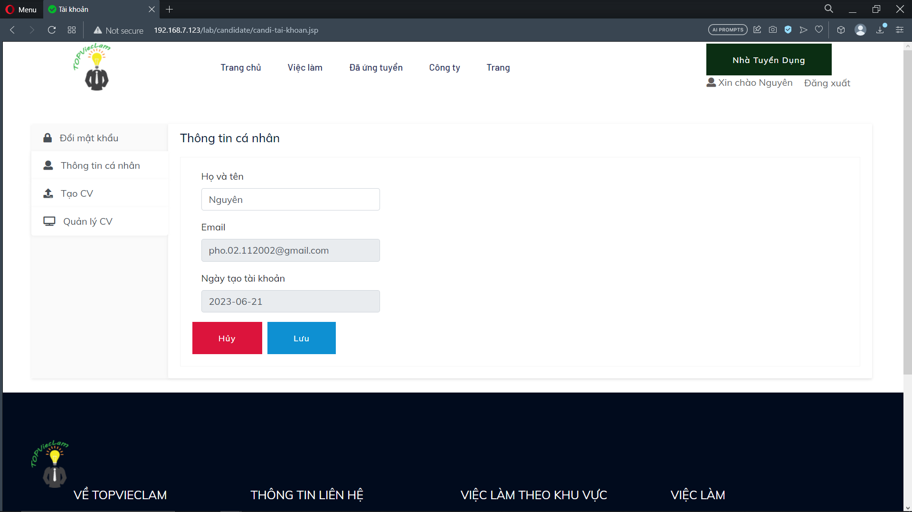

1. Đổi mật khẩu:

Để có thể đổi mật khẩu, người ứng tuyển cần nhập lại mật khẩu cũ của tài khoản để tránh trường hợp bị đánh cắp tài khoản. Sau khi điển hoàn tất, người ứng tuyển nhấn nút Lưu để hoàn tất việc đổi mật khẩu

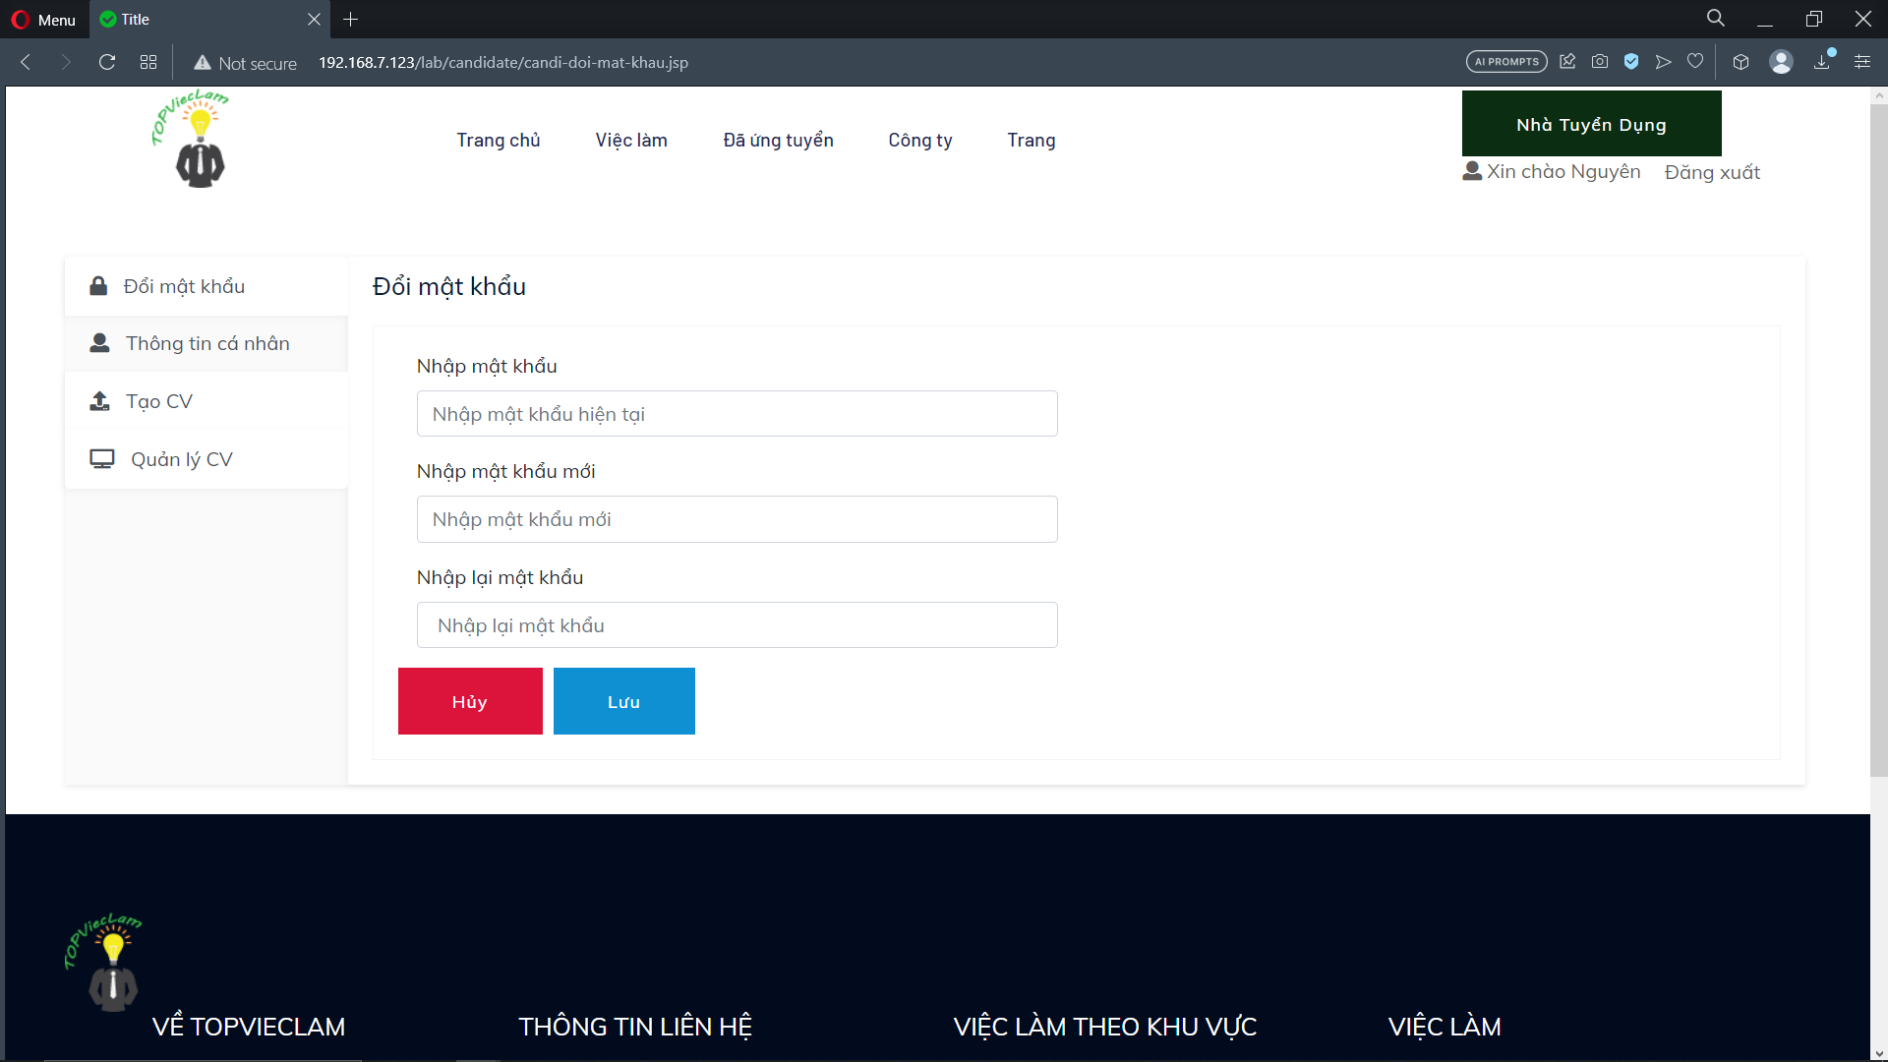

1. Tạo CV:

Người ứng tuyển nhập đầy đủ thông tin cá nhân, sau đó dùng nó để ứng tuyển cho các bài đăng để gây ấn tượng với doanh nghiệp.

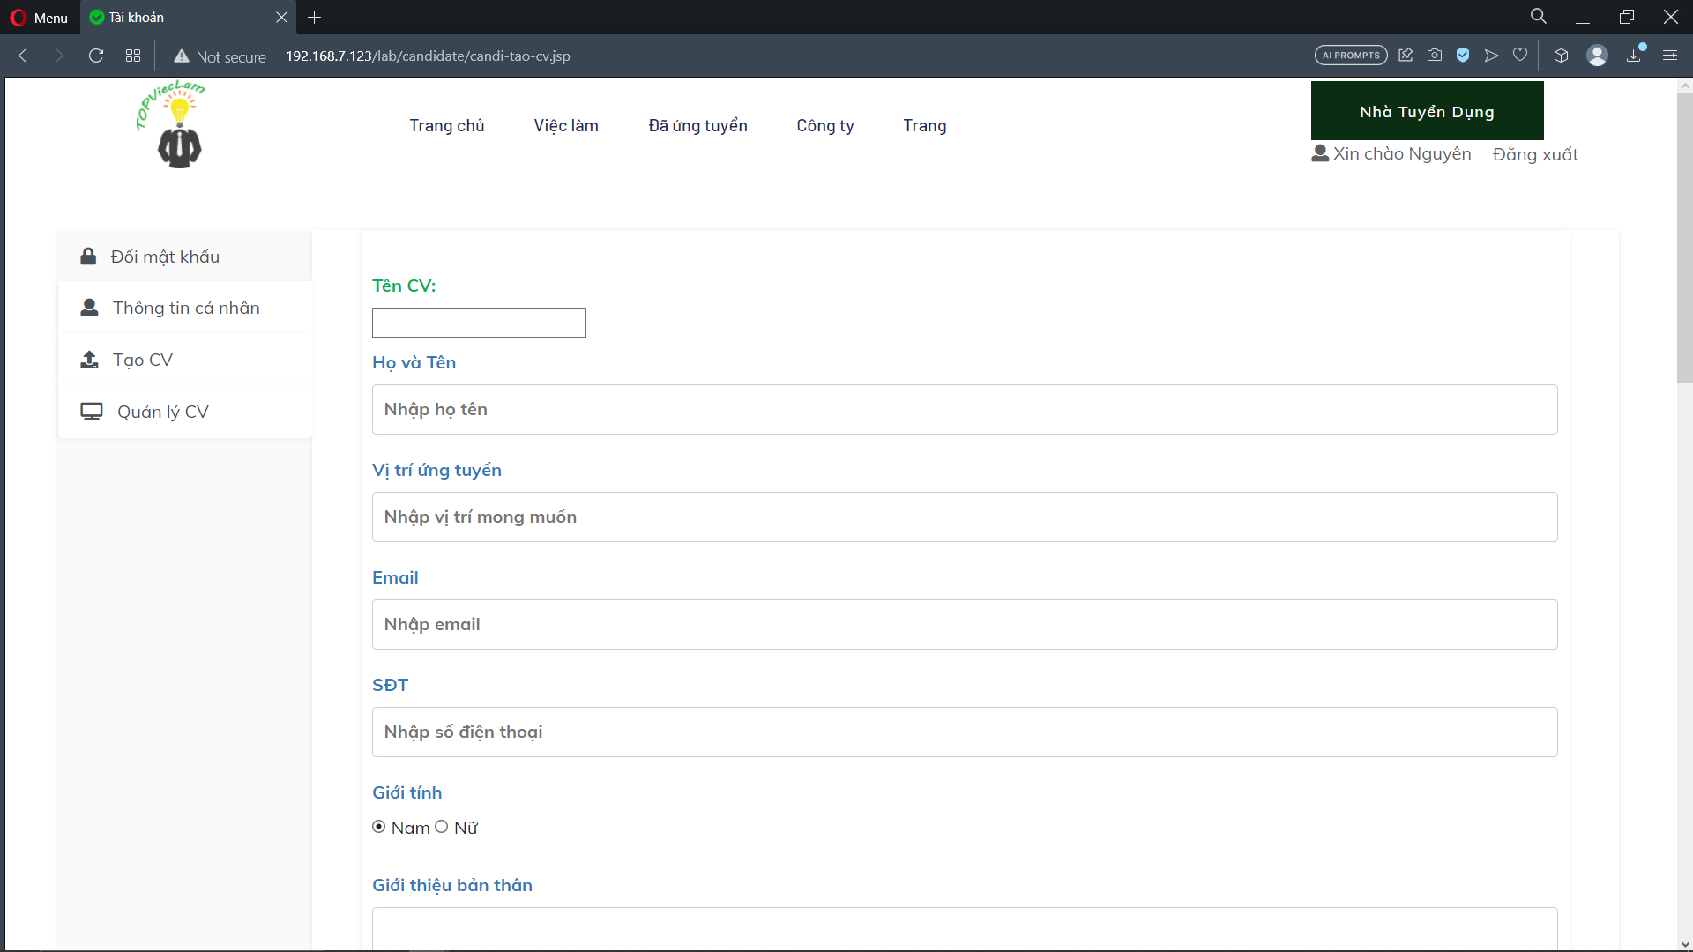

1. Quản lý CV:

Người ứng tuyển có thể xem các CV mình đã tạo ra trước đó để có thể dùng nó ứng tuyển các công việc phù hợp với CV đã tạo

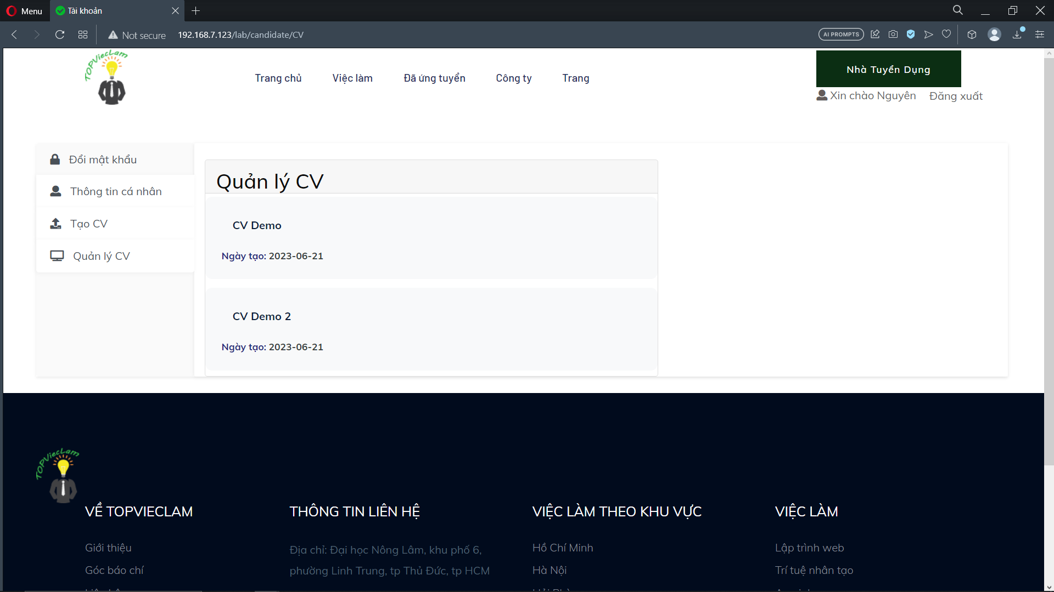

1. Danh sách công ty

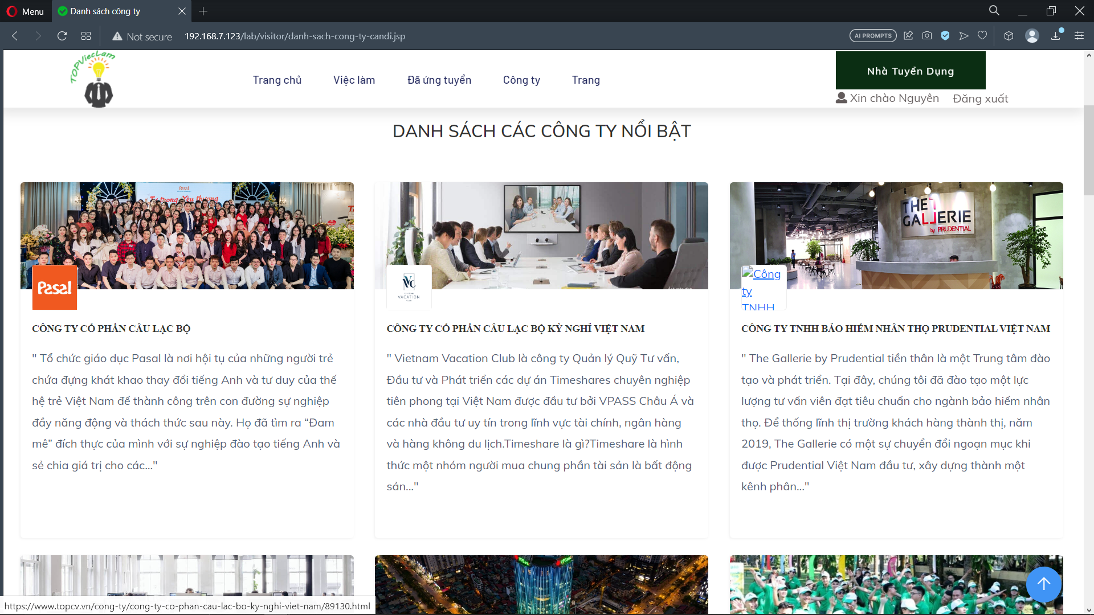 Thông tin sơ lược của các công ty lớn để người ứng tuyển có thể tham khảo các việc làm do các công ty này tuyển nhân viên

1. Trang tin tức

* Xem các tin tức được cập nhật liên tục.

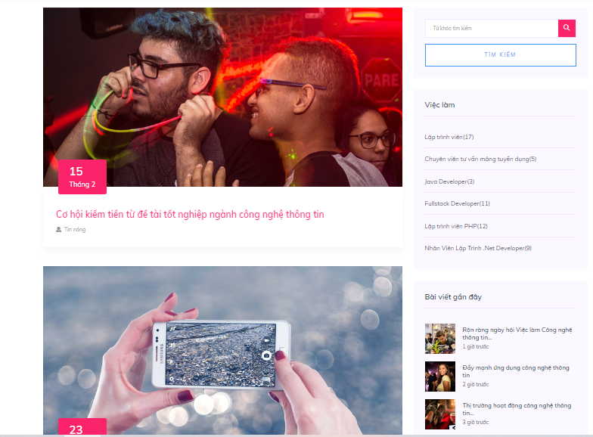

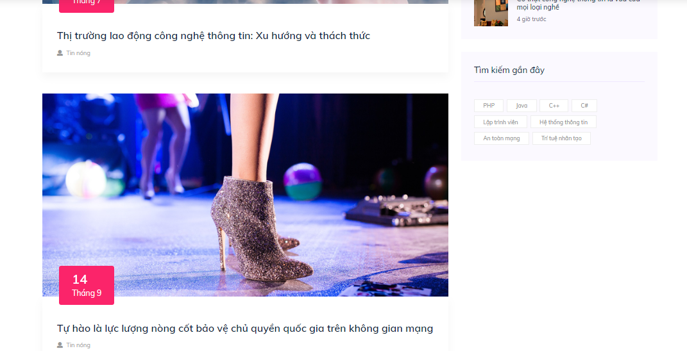

1. Trang liên hệ

* Người ứng tuyển có thể liên lạc với ADMIN thông qua hotline hoặc email và có thể khiếu nại thông qua CSKH.

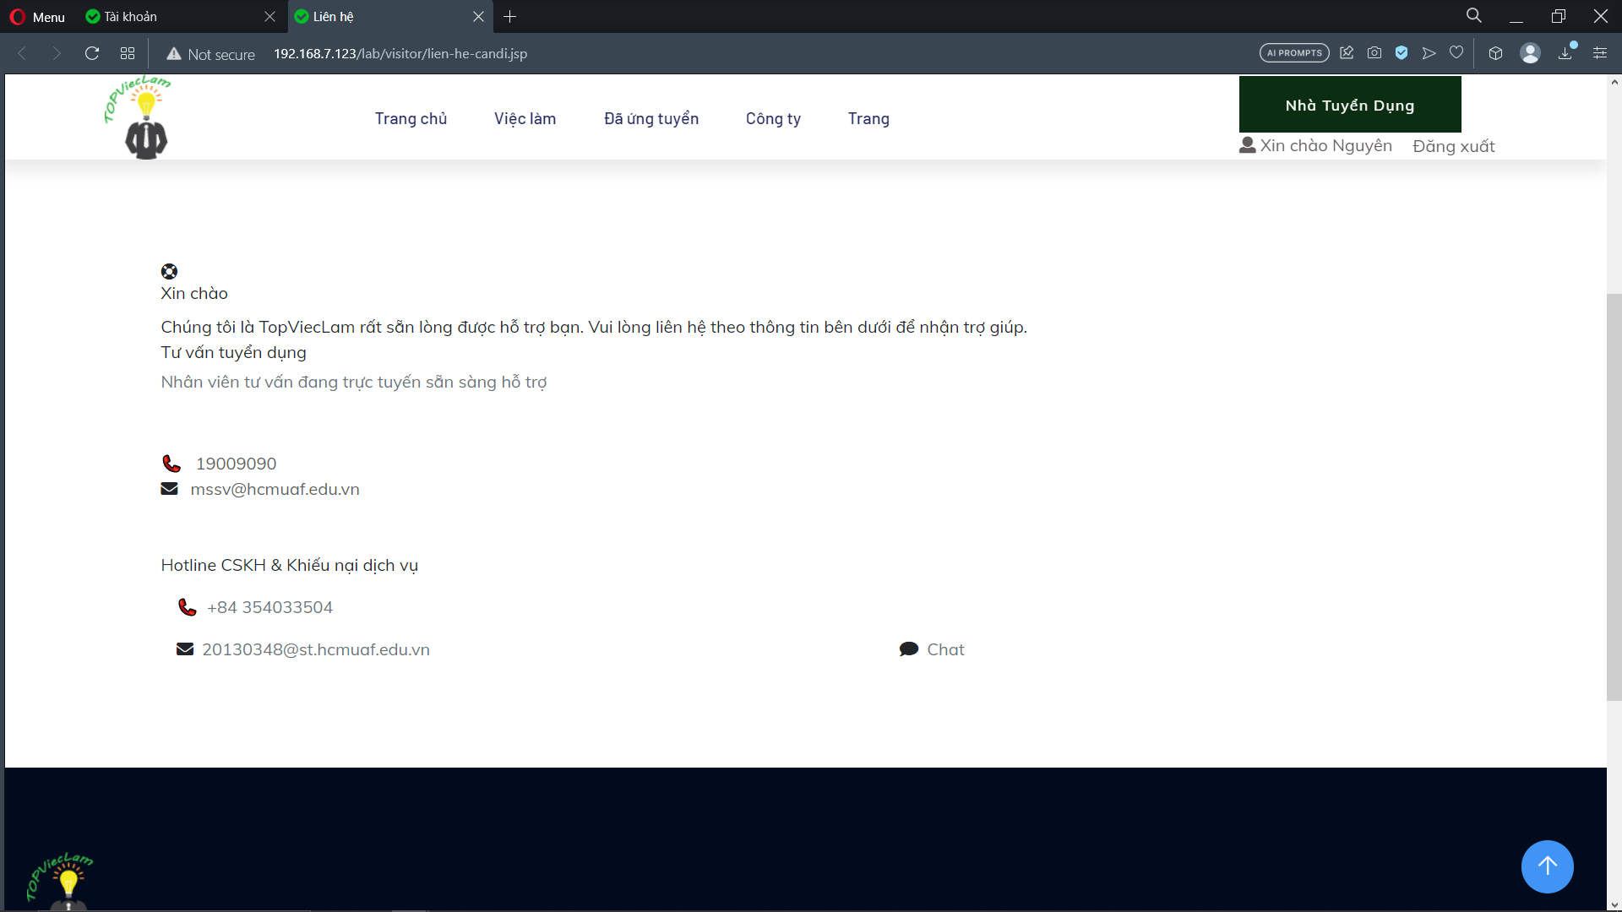

1. Về chúng tôi:

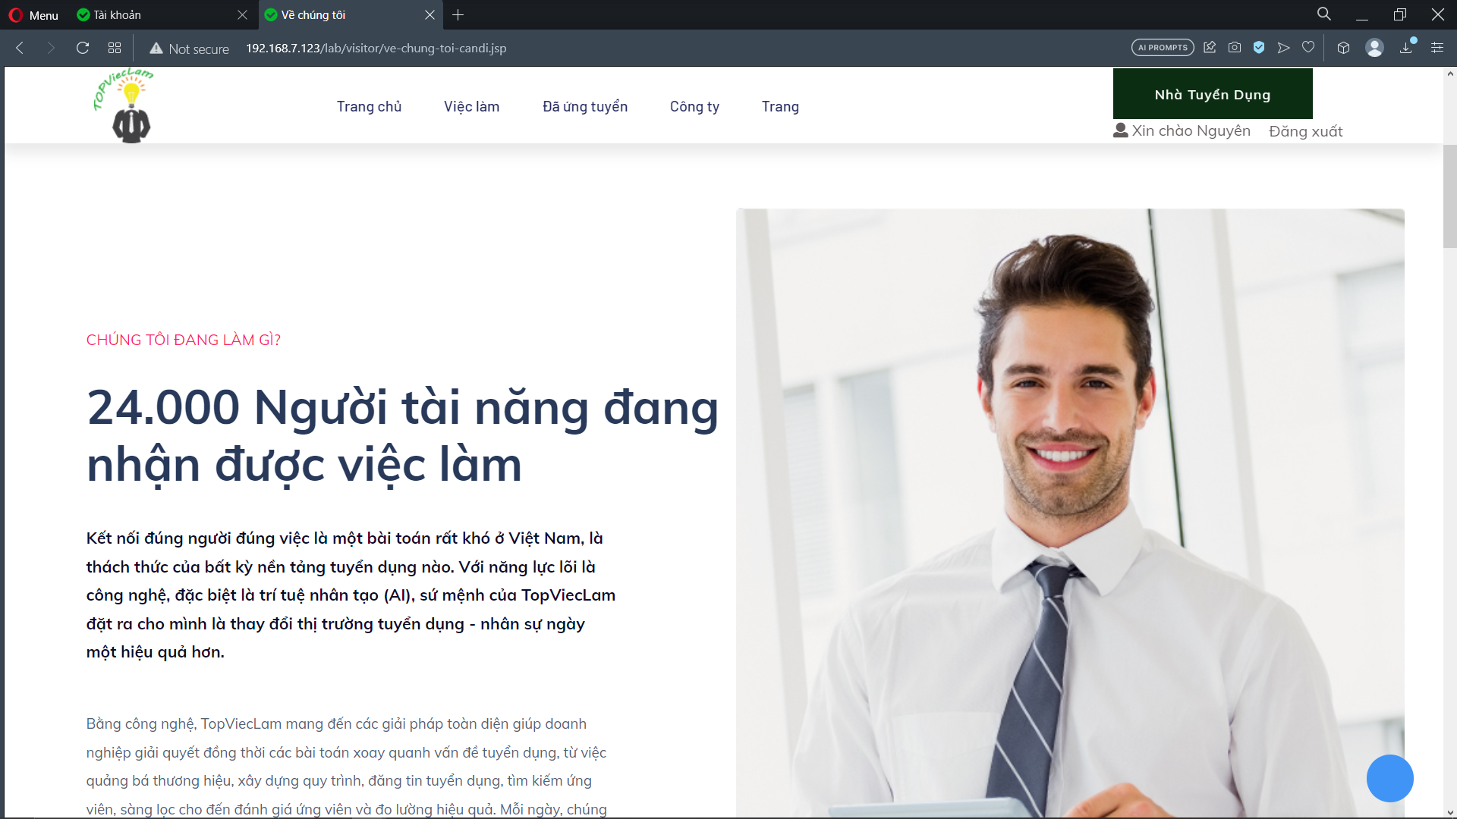

Các thành tựu và thông tin của trang web được thể hiện ở đây.

1. **ADMIN**
2. Trang chủ

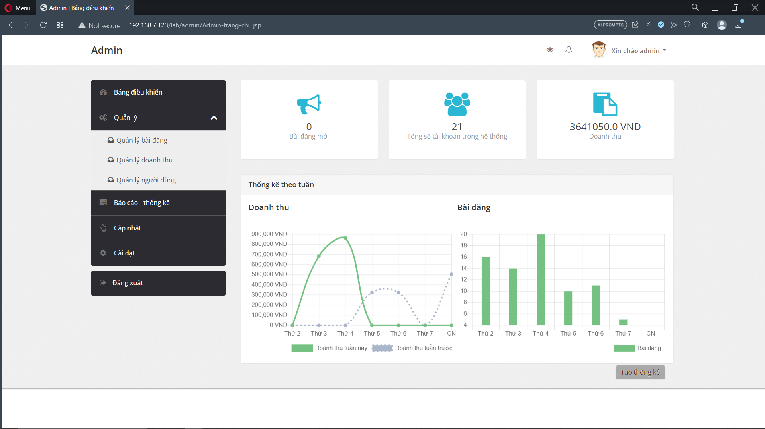

* Ở header, Admin nhấn vào logo sẽ được chuyển hướng quay lại trang chủ admin. Còn khi nhấn vào icon  sẽ chuyển hướng đến trang chủ của người ứng tuyển, nhấn vào icon  để xem được thông báo

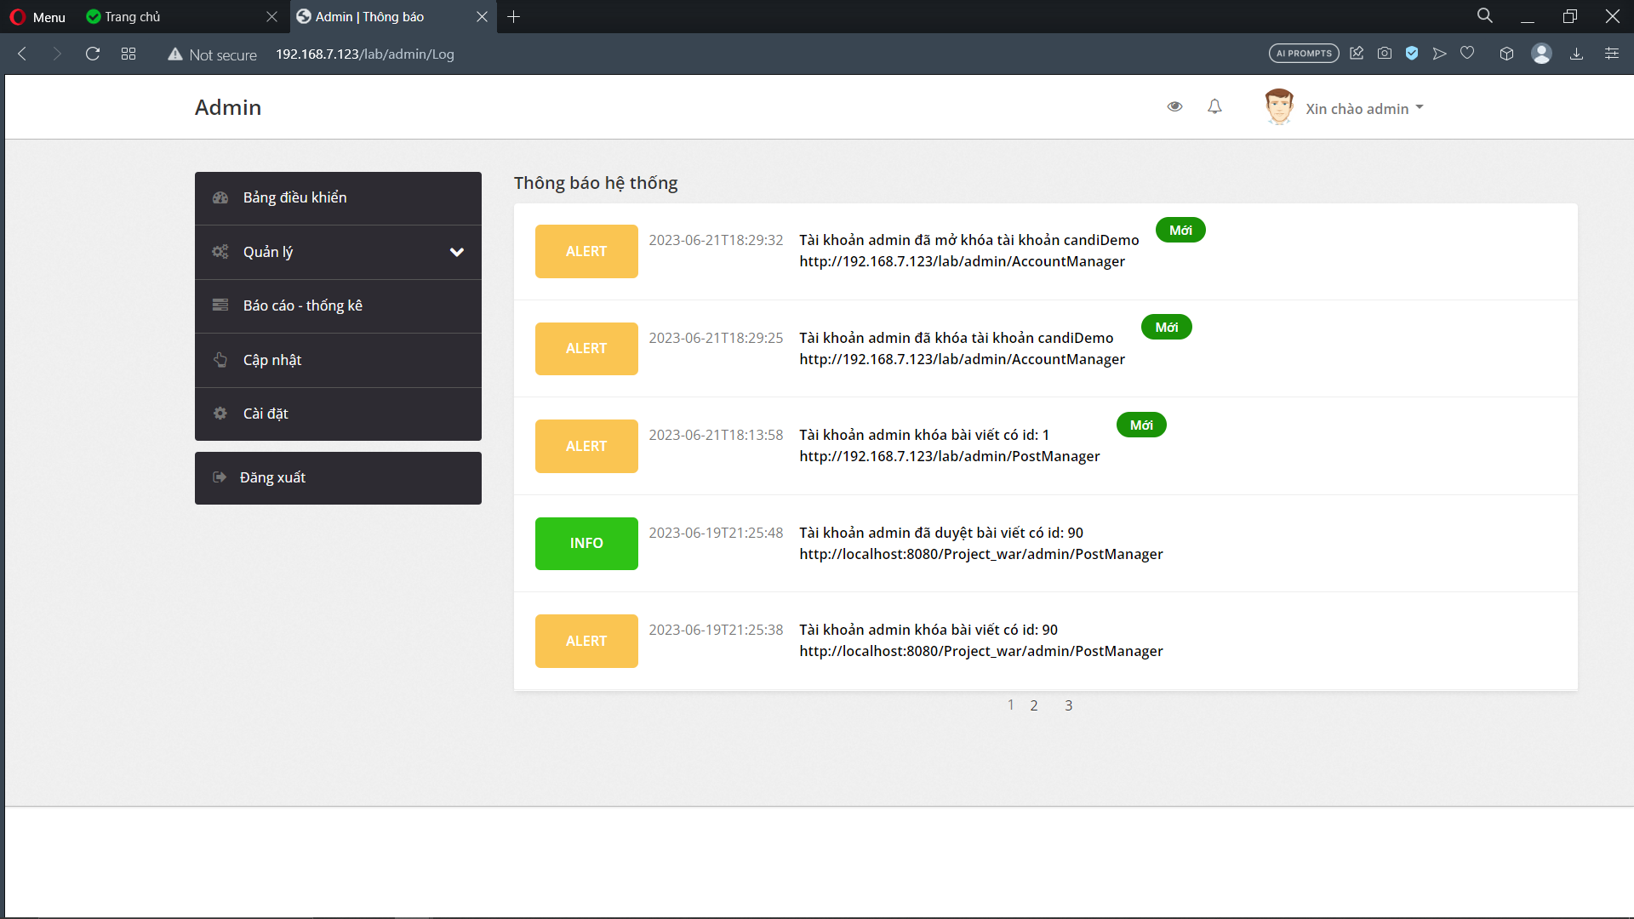

* Bài đăng mới: Hiển thị bài đăng mới nhất trong ngày.
* Tổng số tài khoản trong hệ thống: Số tài khoản đang hoạt động trong hệ thống
* Doanh thu: Doanh thu của tháng hiện tại
* Thống kê doanh thu và so sánh giữa tuần này và tuần trước để xem hoạt động của web.
* Thống kê bài đăng của tuần hiện tại.
* Nút tạo thống kê để chuyển hướng đến trang thống kê và báo cáo chi tiết hơn

1. Quản lí bài đăng

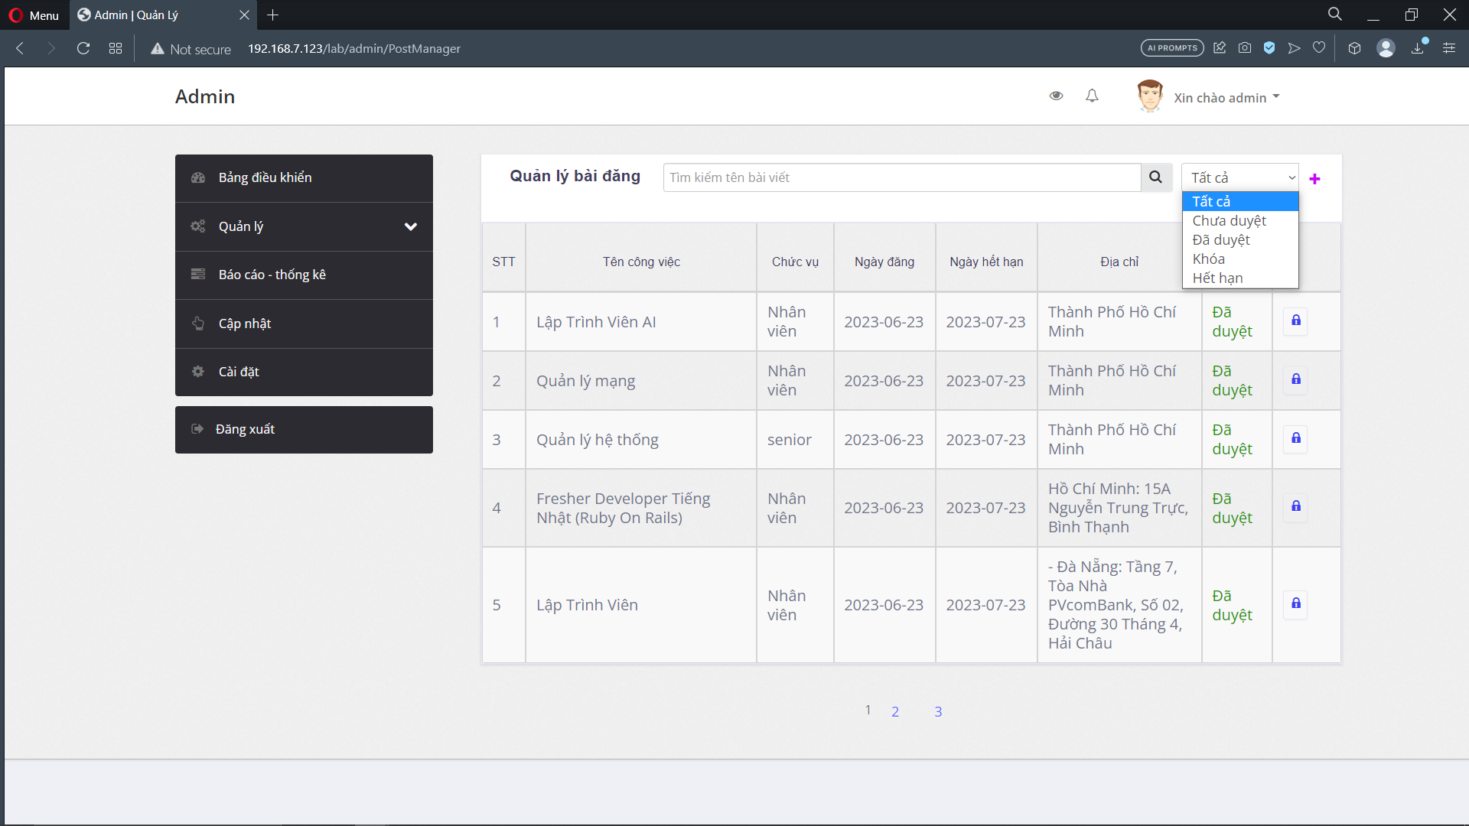

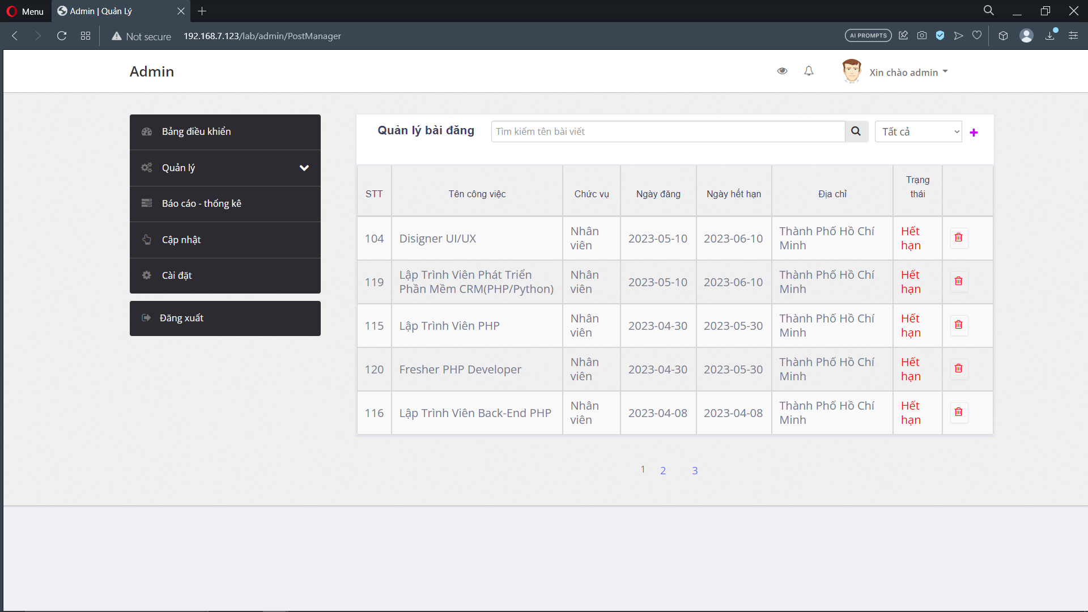

* Quản lí những bài đăng do doanh nghiệp đăng.
* Thanh tìm kiếm: có thể tìm kiếm bài đăng theo tên bài viết hoặc tìm kiếm theo trang thái
* Nút  để thêm một bài bài viết mới
* Nút  để xóa bài đăng (trả về giỏ hàng cho doanh nghiệp) khi chưa được duyệt, và xóa ở csdl nếu đã hết hết hạn.
* Nút  để khóa bài viết
* Nút  để duyệt bài viết

1. Quản lí doanh thu

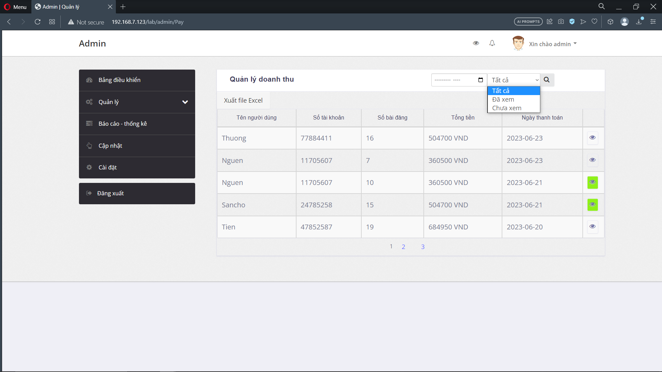

Quản lí những hóa đơn do doanh nghiệp đã thanh toán, có chức năng lọc hóa đơn theo ngày/tháng/năm

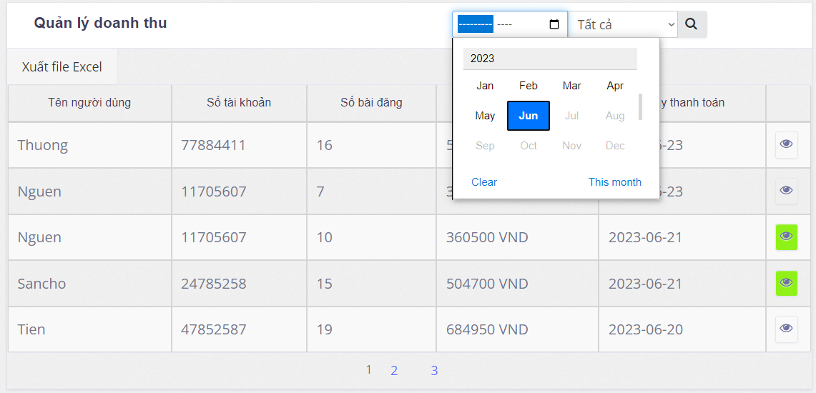

* Icon hiển thị màu xanh 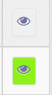: là những hóa đơn chưa được xem, và ngược lại.
* Khi nhấn vào icon màu xanh sẽ hiển thị thông tin chi tiết các bài viết đã được thanh toán

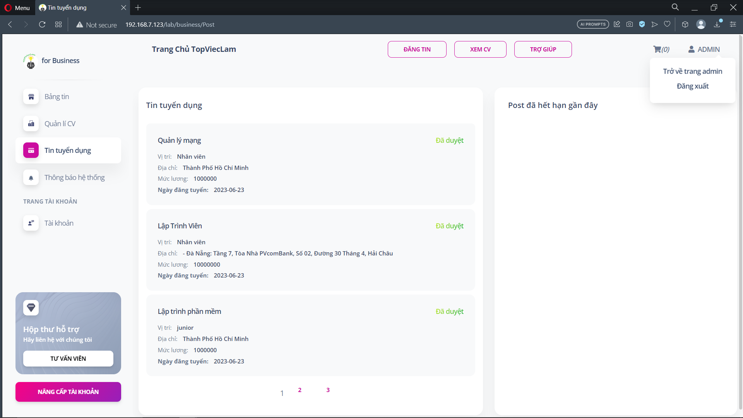

* ADMIN có thể quay lại trang bằng cách nhấn vào icon có tên của tài khoản để lựa chọn quay về. Ngoài ra có thể nhấn vào bài viết có thể xem được chi tiết bài viết.

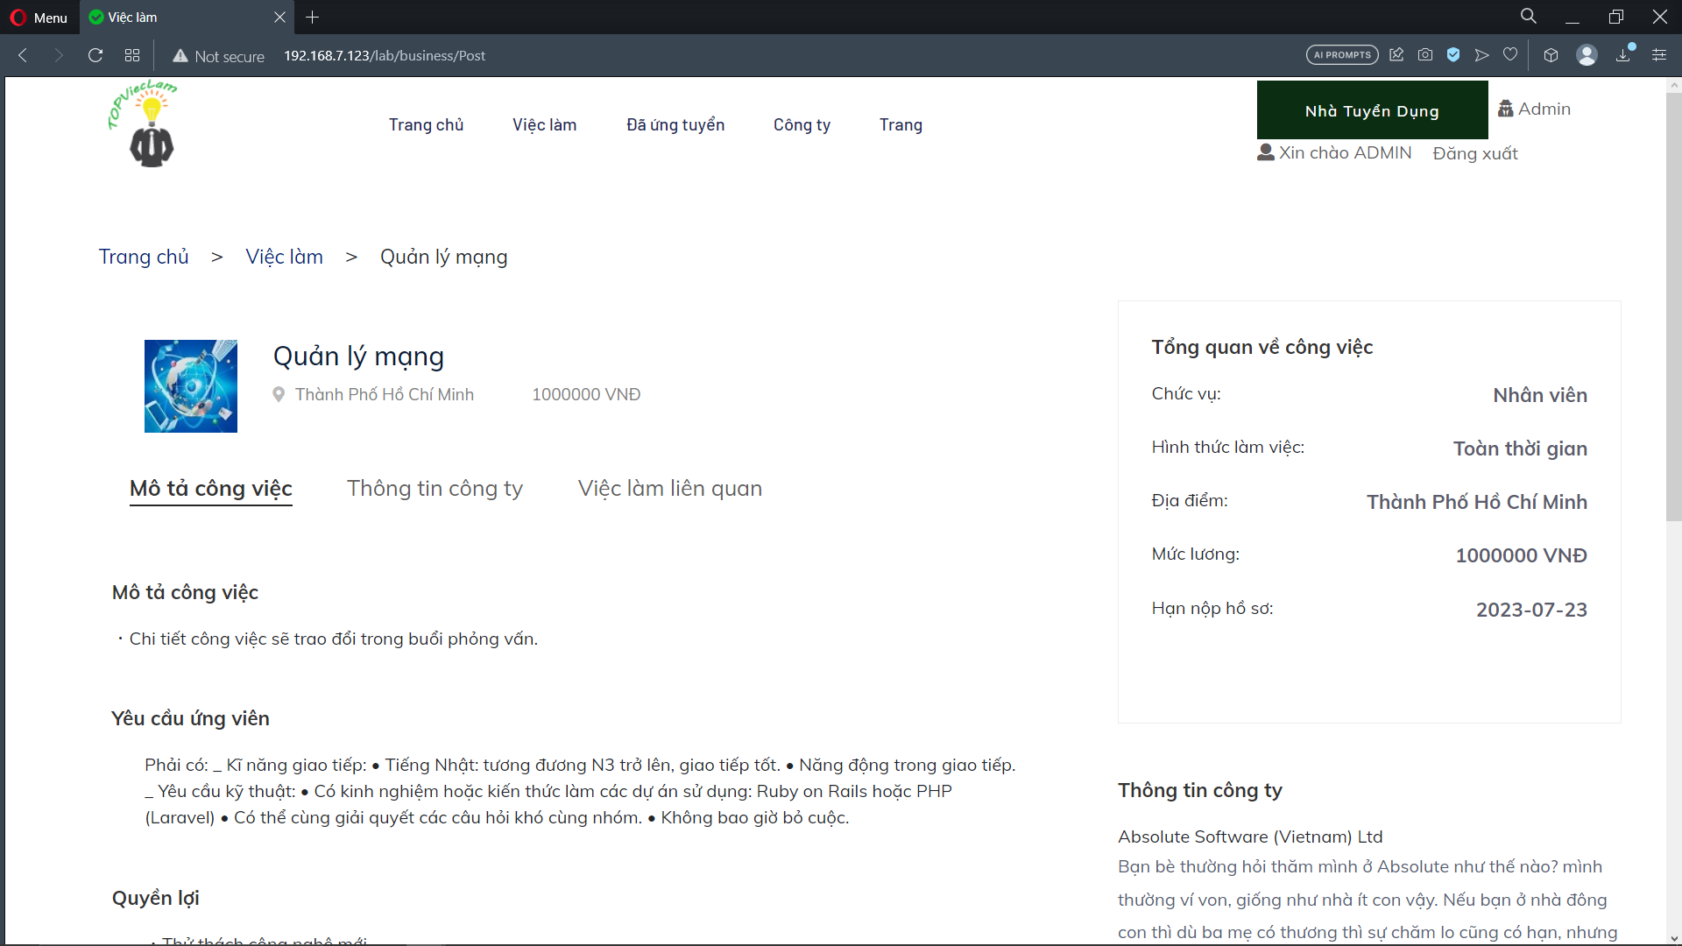

* ADMIN có thể nhấn vào “Admin để có thể quay lại trang chủ của admin”.
* ADMIN còn có chức năng xuất file excel để xem các hóa đơn.

1. Quản lí người dùng

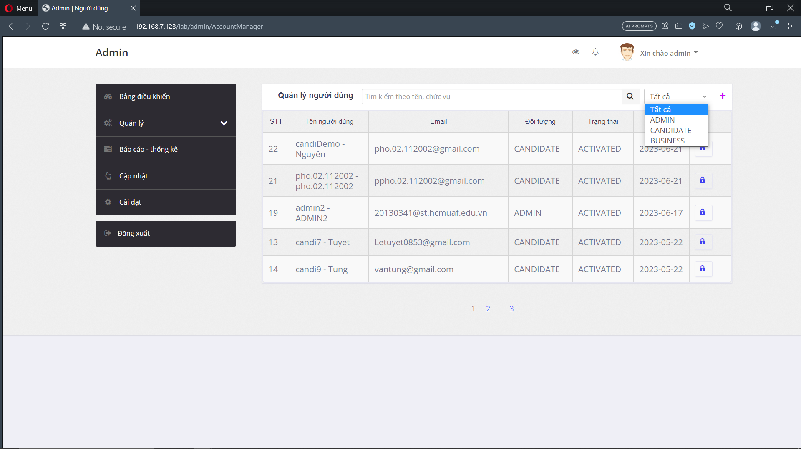

* Thanh tìm kiếm: có thể tìm kiếm người dùng thông qua tên hoặc tìm kiếm theo đối tượng như admin, business hoặc là candidate
* Nút  để thêm một tài khoản admin mới

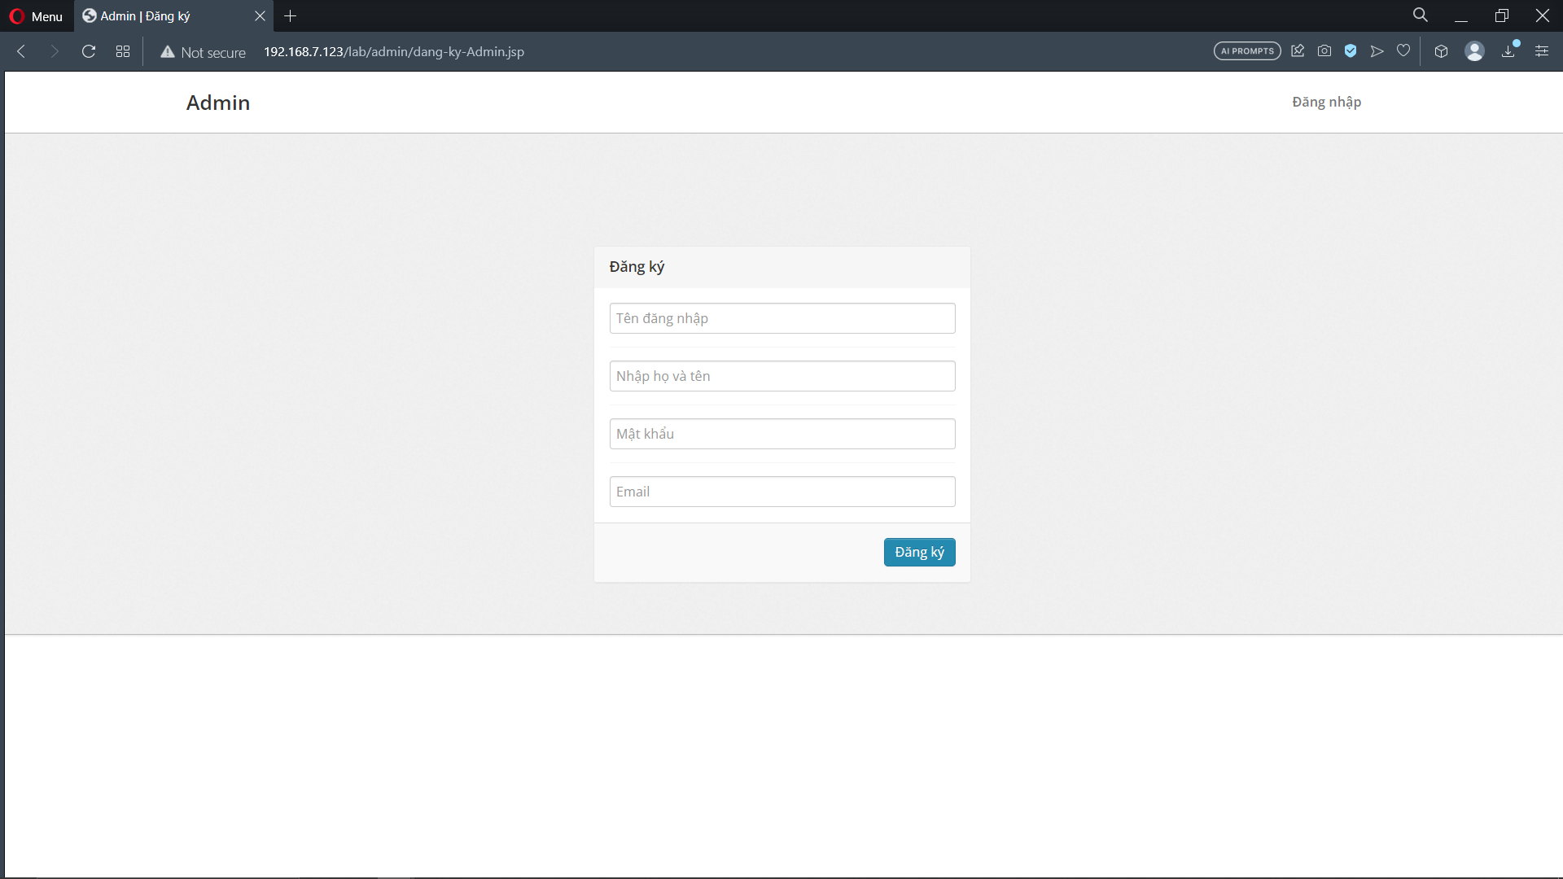

* Nút  để khóa tài khoản người dùng. Tuy nhiên hệ thống sẽ có 1 tài khoản không thể dành cho admin gốc.
* Nút 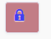 để mở khóa tài khoản người dùng.

1. Trang báo cáo – thống kê:

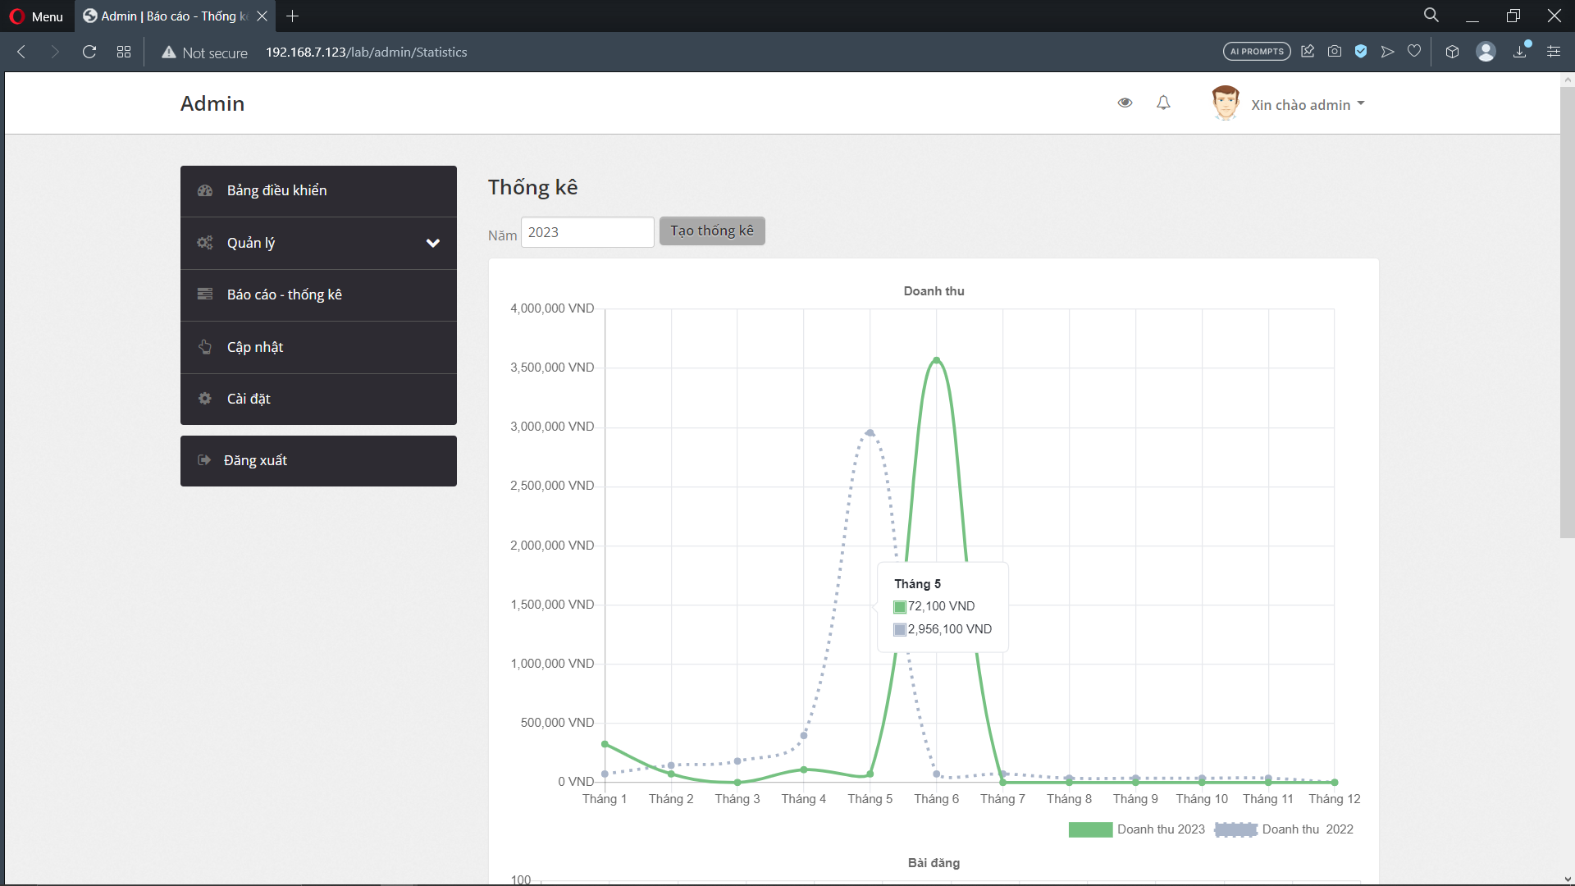

* Hiển thị thống kê doanh thu theo năm hiện tại và trước đó 1 năm để dễ dàng so sánh sự phát triển của trang web, admin có thể xem các năm trước bằng cách nhập số năm muốn xem và nhấn vào nút tạo thống kê.
* Ngoài thống kê về doanh thu, admin còn có thể thống kê về số bài viết đã được đăng bởi người dùng doanh nghiệp

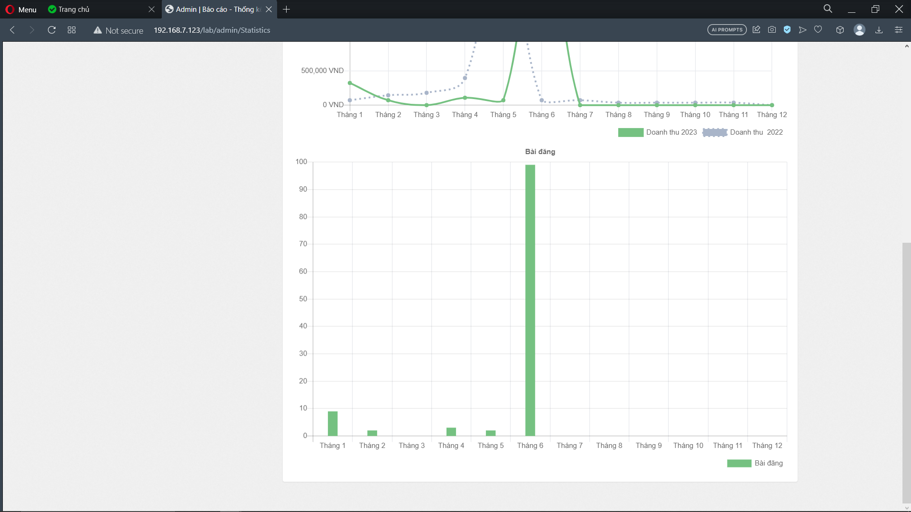

1. Cập nhật

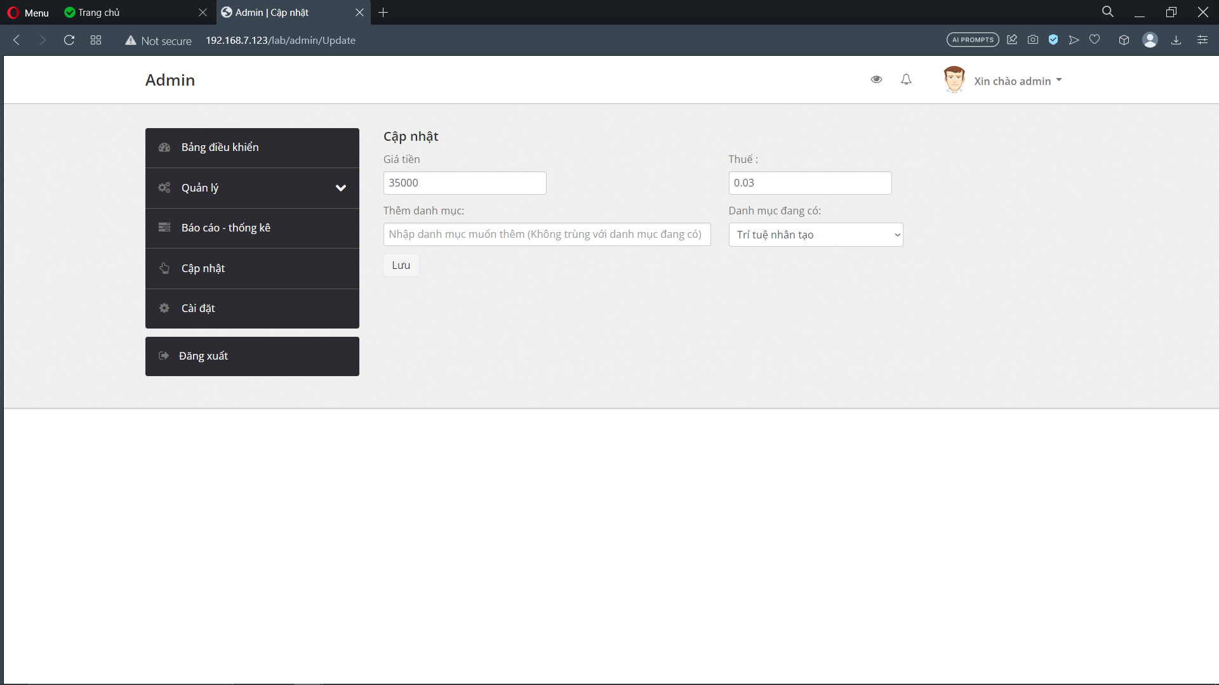

Admin có thể cập nhật về giá tiền, thuế cho mỗi bài viết và thêm doanh mục việc làm. Sau khi sửa đổi xong, thì admin nhấn vào nút “Lưu” để hoàn tất thay đổi.

1. Đăng xuất:

Admin nhấn vào nút đăng xuất 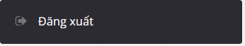 hoặc 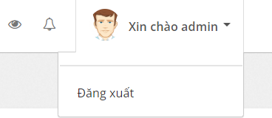 để kết thúc phiên làm việc.

1. **Business**
2. Đăng nhập

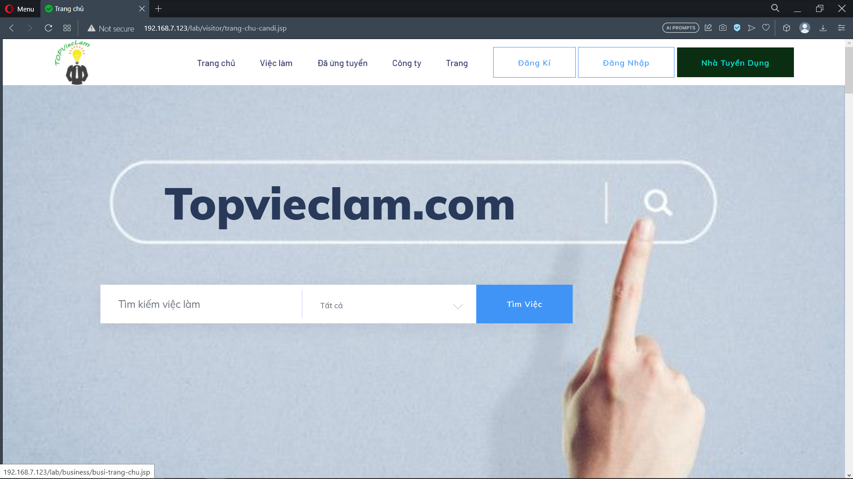

- Ở trang chủ người ứng tuyển, nhà tuyển dụng nhấn vào nút “Nhà tuyển dụng” để vào trang dành cho nhà tuyển dụng. Nếu chưa đăng nhập, màn hình đăng nhập sẽ được hiển thị.

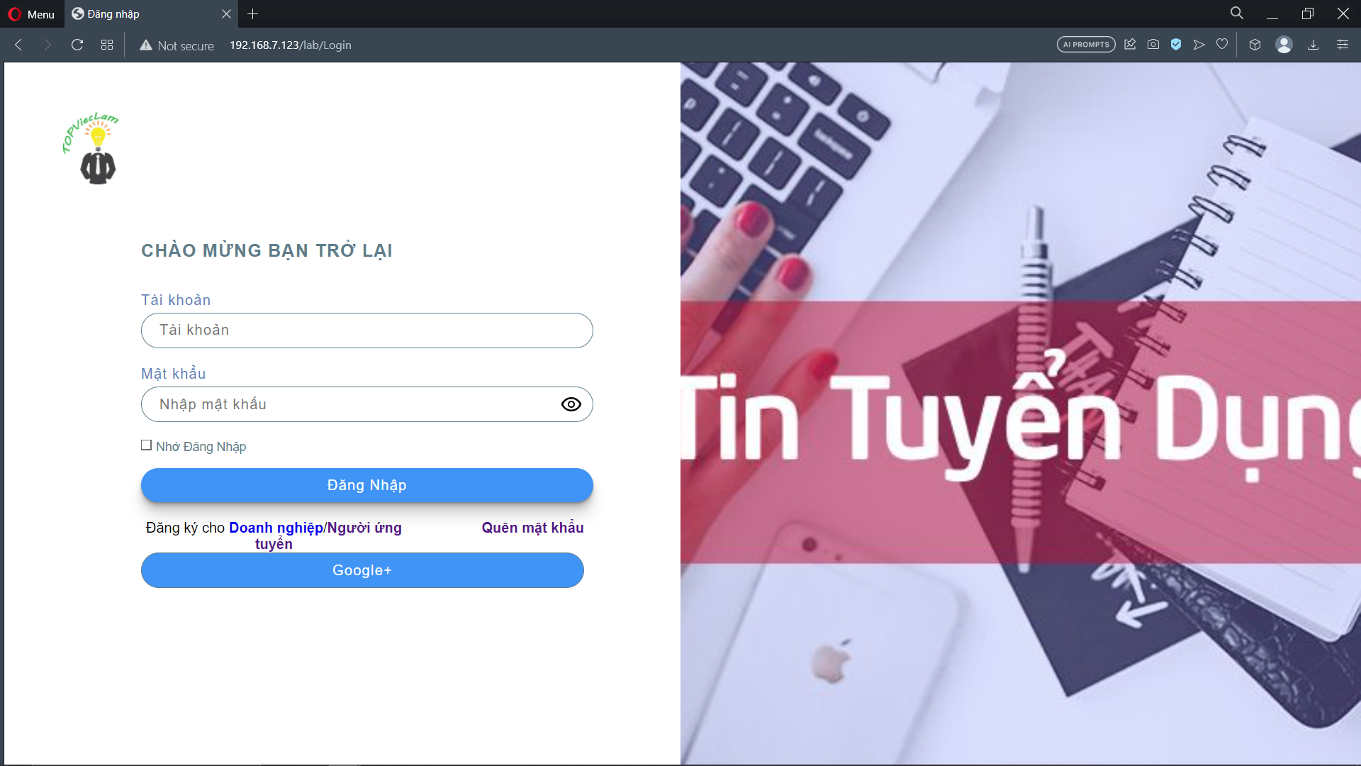

* Nếu nhà tuyển dụng chưa có tài khoản, vui lòng nhấn vào nút đăng ký dành cho Doanh Nghiệp.

1. Đăng ký

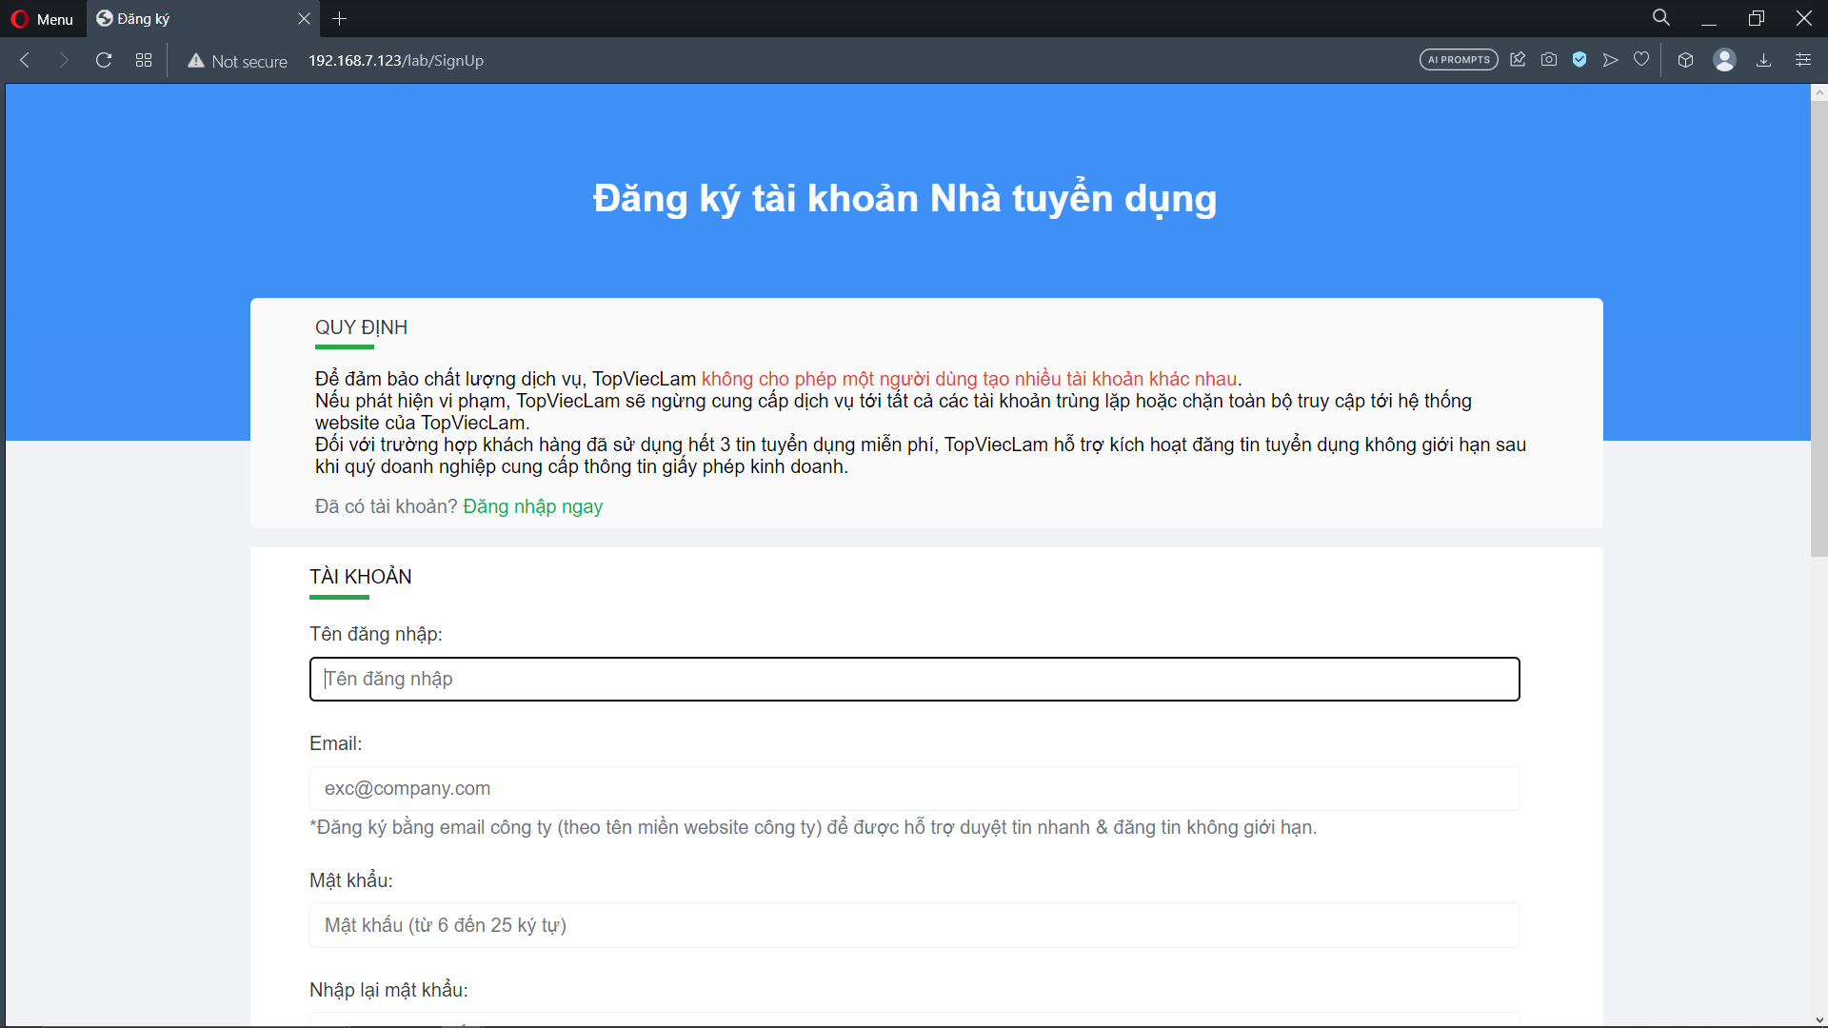

* Nhà tuyển dụng cần nhập tất cả các thông tin để hoàn thành đăng ký tài khoản

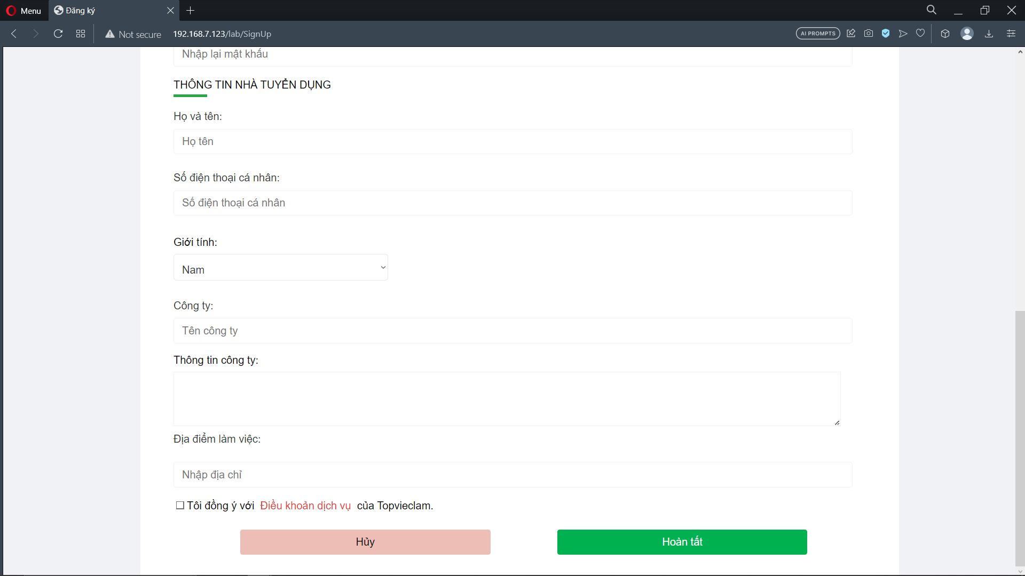

* Sau khi điền xong thông tin, vui lòng nhấn vào “Tôi đồng ý với điều khoản và dịch vụ của TopViecLam” để có thể nhấn vào nút “Hoàn tất”. Nhà tuyển dụng sẽ nhận được email kích hoạt tài khoản thông qua email đã đăng ký với tài khoản. Nhà tuyển dụng bắt đầu đăng nhập để có thể truy cập trang web.

1. Trang chủ

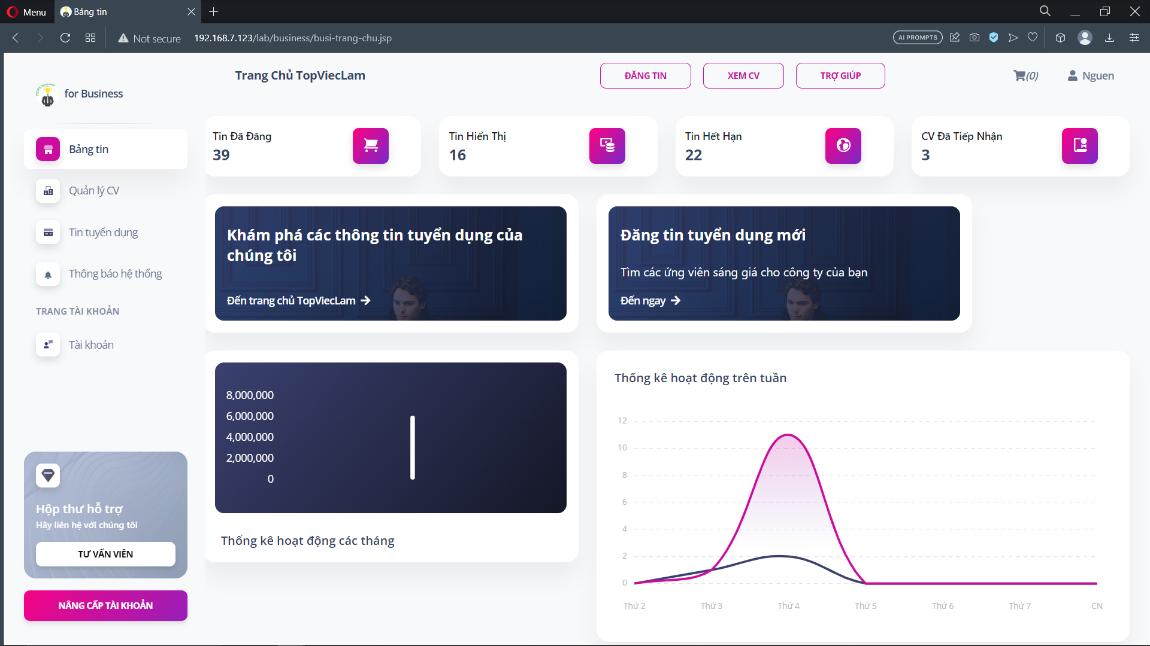

* Ở trang chủ, nhà tuyển dụng có thể thấy được số lượng bài viết đã đăng, đã được hiển thị, hết hạn và CV do người ứng tuyển nộp.
* Ngoài ra, nhà tuyển dụng có thể xem được thống kê hoạt động đã chi trả để đăng tuyển qua các tháng, và xem số lượng bài viết đã đăng trong tuần, so sánh với tuần trước.

1. Đăng tin

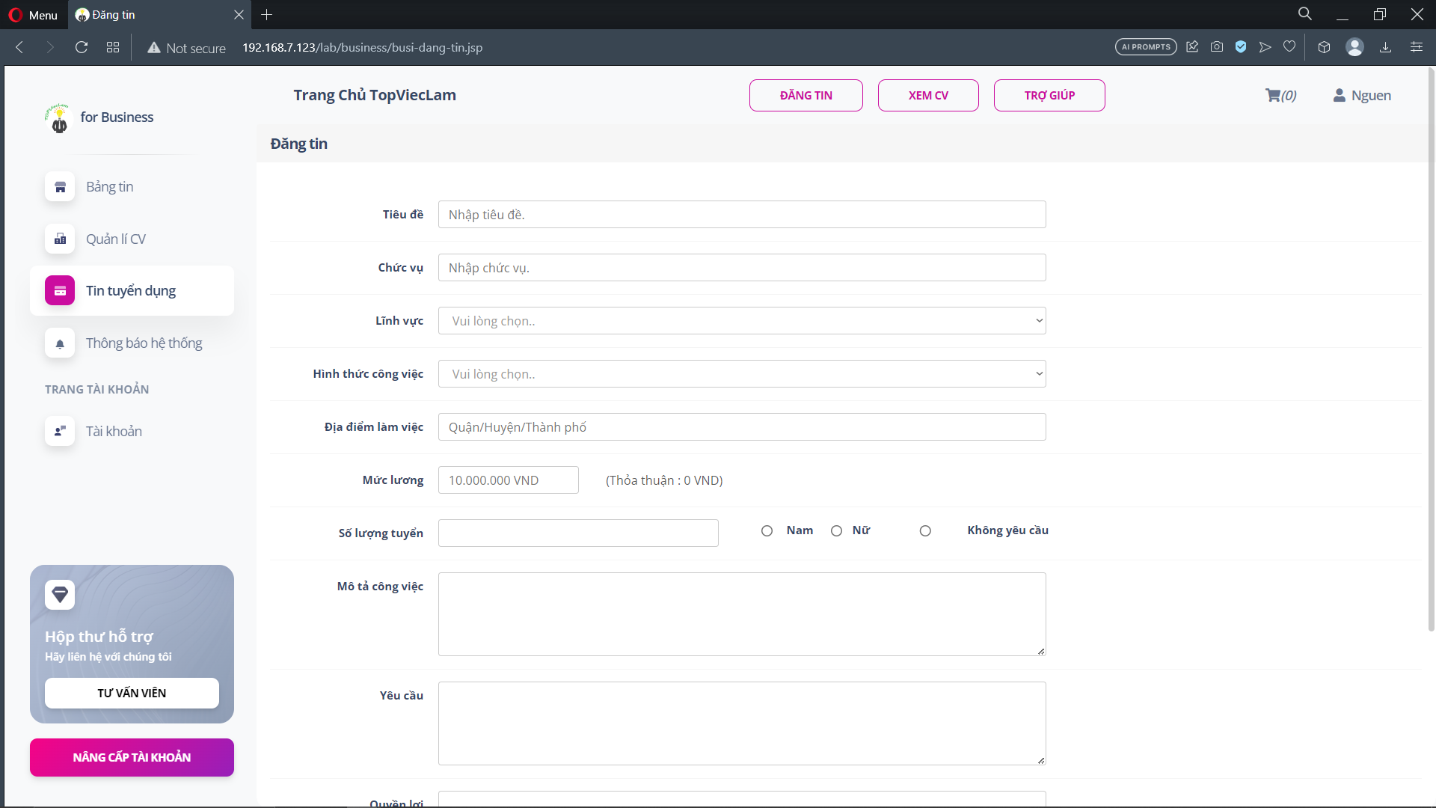

* Nhà tuyển dụng cần phải nhập tất cả thông tin chi tiết của 1 bài đăng cần tuyển ứng viên để có thể đăng bài viết, thông tin cần phải tuân theo điều khoản và dịch vụ của TopViecLam thì mới được duyệt và hiển thị cho người ứng tuyển. Bài viết sẽ được hiển thị trong 1 tháng kể từ ngày nhấn vào nút Đăng tin.
* Sau khi nhấn vào nút “Đăng tin” trang web sẽ chuyển hướng đến trang giỏ hàng để tiến hành thanh toán.

1. Giỏ hàng

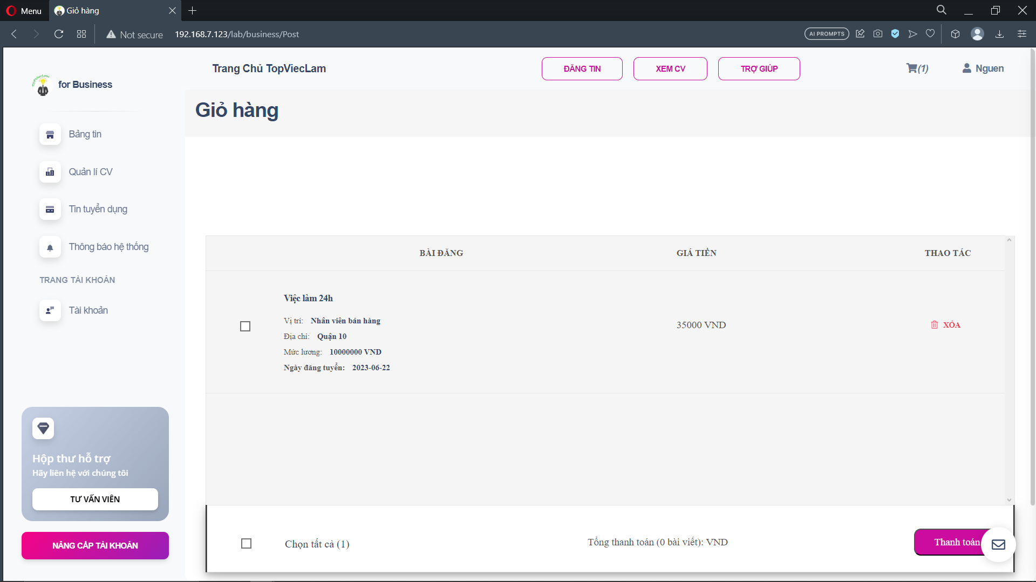

* Để xem giỏ hàng của mình, nhà tuyển dụng nhấn vào icon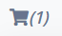 để đến trang giỏ hàng, số lượng trên icon tương đương số bài viết chưa được thanh toán
* Trang giỏ hàng sẽ hiển thị những bài viết chưa được thanh toán. Để thanh toán, nhà tuyển dụng cần đánh dấu vào việc làm cần thanh toán, nếu thanh toán tất cả thì đánh vào ô chọn tất cả. Kế bên sẽ hiển thị thông tin tổng số tiền của giỏ hàng mà nhà tuyển dụng đã đánh dấu muốn thanh toán trước đó. Sau đó nhà tuyển dụng nhấn vào nút “Thanh toán”. Ngoài ra, nhà tuyển dụng có thể xóa bài viết khi không muốn thanh toán. Sau khi thanh toán xong, sẽ có thông báo gửi về từ hệ thống ở mục Thông báo hệ thống.

1. Thanh toán

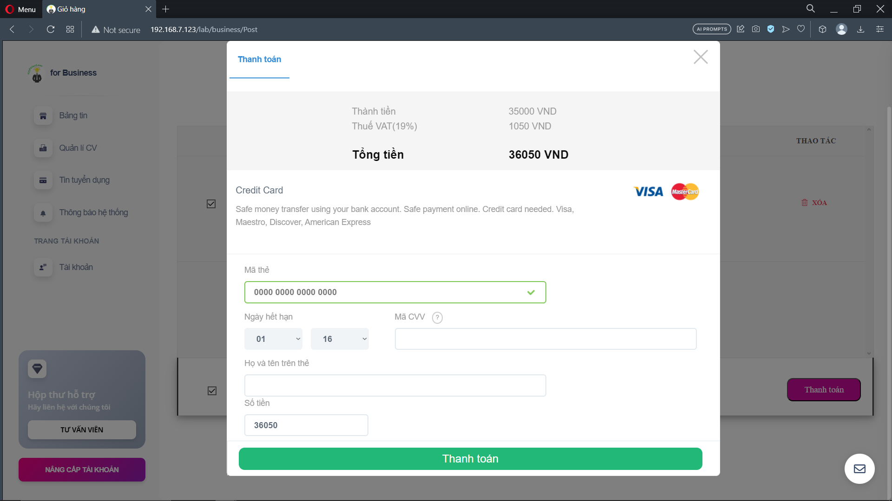

* Sau khi người dùng nhấn vào nút thanh toán ở giỏ hàng, màn hình thanh toán sẽ xuất hiện kèm theo thông tin của hóa đơn, nhà tuyển dụng cần thanh toán thông qua visa. Nhà tuyển dụng cần phải nhập đẩy đủ thông tin để tiến hành thanh toán bài viết, sau khi thanh toán thành công, vui lòng đợi admin kiểm tra và duyệt bài viết.

1. Quản lí CV

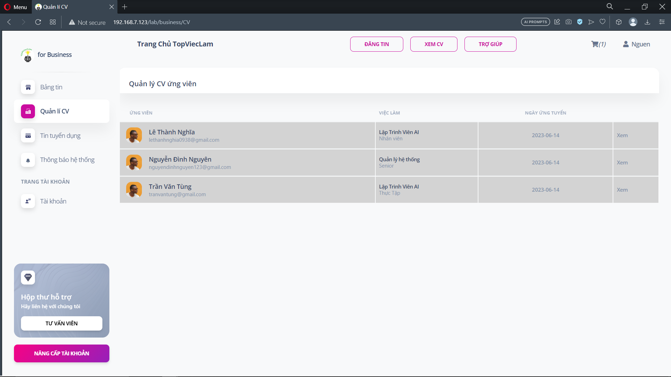

* Nhà tuyển dụng có thể xem tất cả các CV mà người ứng tuyển đã gửi theo việc làm của nhà tuyển dụng đã đăng. Để xem chi tiết CV, nhà tuyển dụng cần nhấn vào nút xem để mở CV của ứng viên cần xem.

1. Tin tuyển dụng

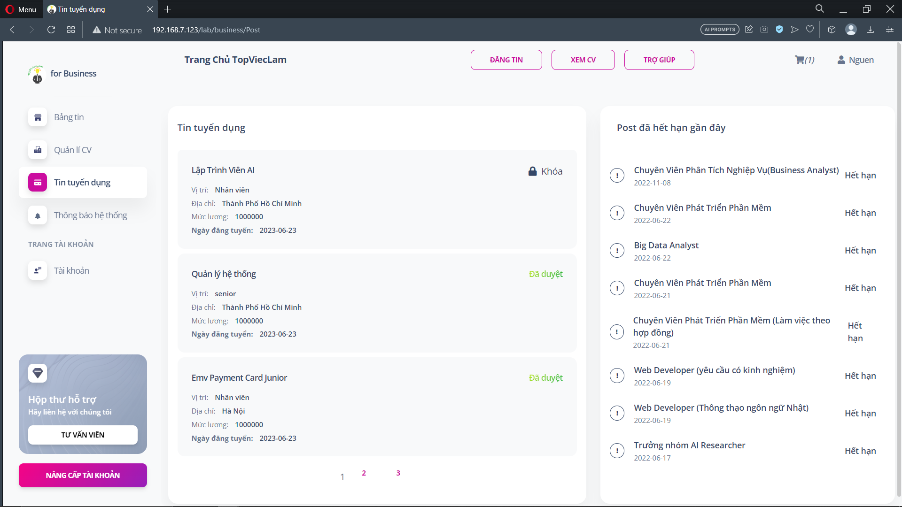

* Xem được trạng thái các bài viết đã thanh toán đã được duyệt, chưa duyệt, khóa hay bị hết hạn. Để xem chi tiết bài viết, nhà tuyển dụng nhấn vào tiêu đề của bài viết để xem chi tiết bài viết.

1. Thông báo hệ thống

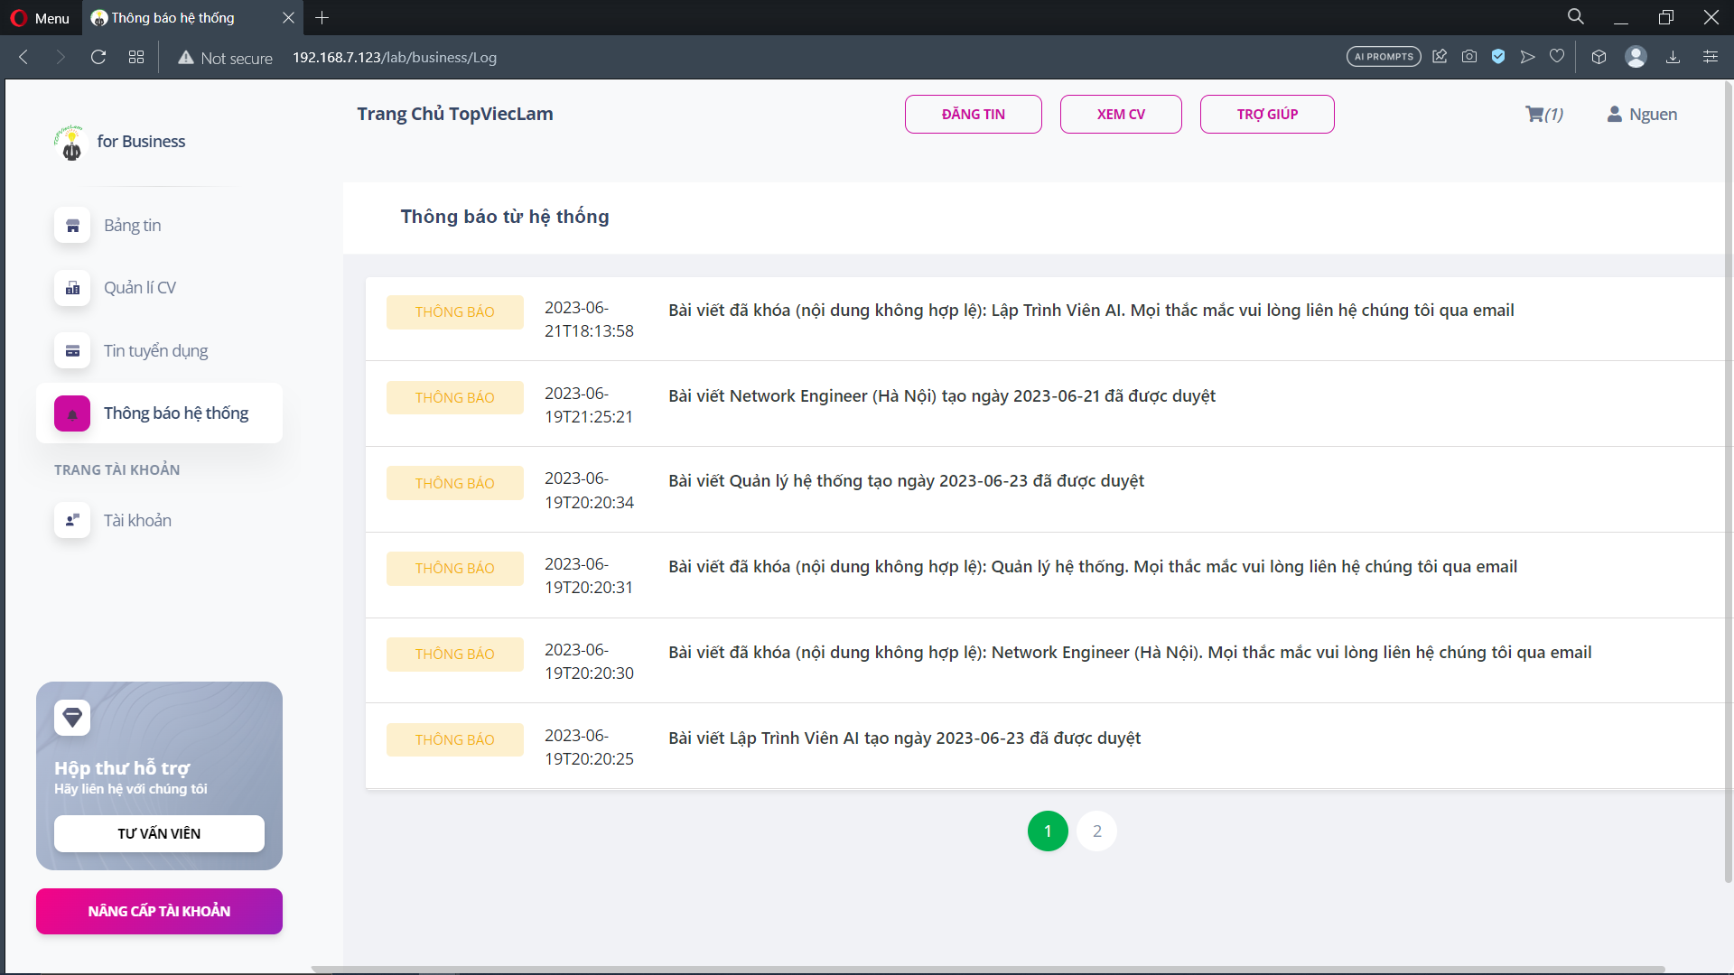

* Nhà tuyển dụng sẽ xem được các thông báo từ hệ thống như là: Số tiền đã thanh toán, trạng thái của các bài viết, hoặc xem thông tin tài khoản nếu như có sự cố đăng nhập trái phép hoặc bảo mật.

1. Tài khoản
2. Cập nhật thông tin cá nhân

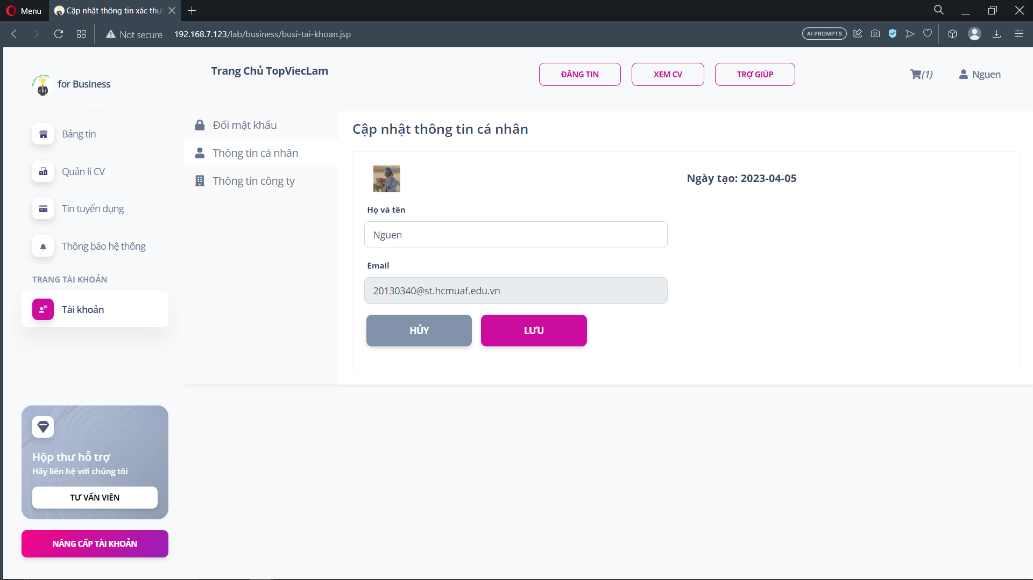

* Nhà tuyển dụng có thể thay đổi tên của tài khoản và xem được thông tin tài khoản. Sau khi hoàn tất việc thay đổi, nhà tuyển dụng cần nhấn nút “Lưu” để hoàn thành việc thay đổi thông tin tài khoản.

1. Đổi mật khẩu

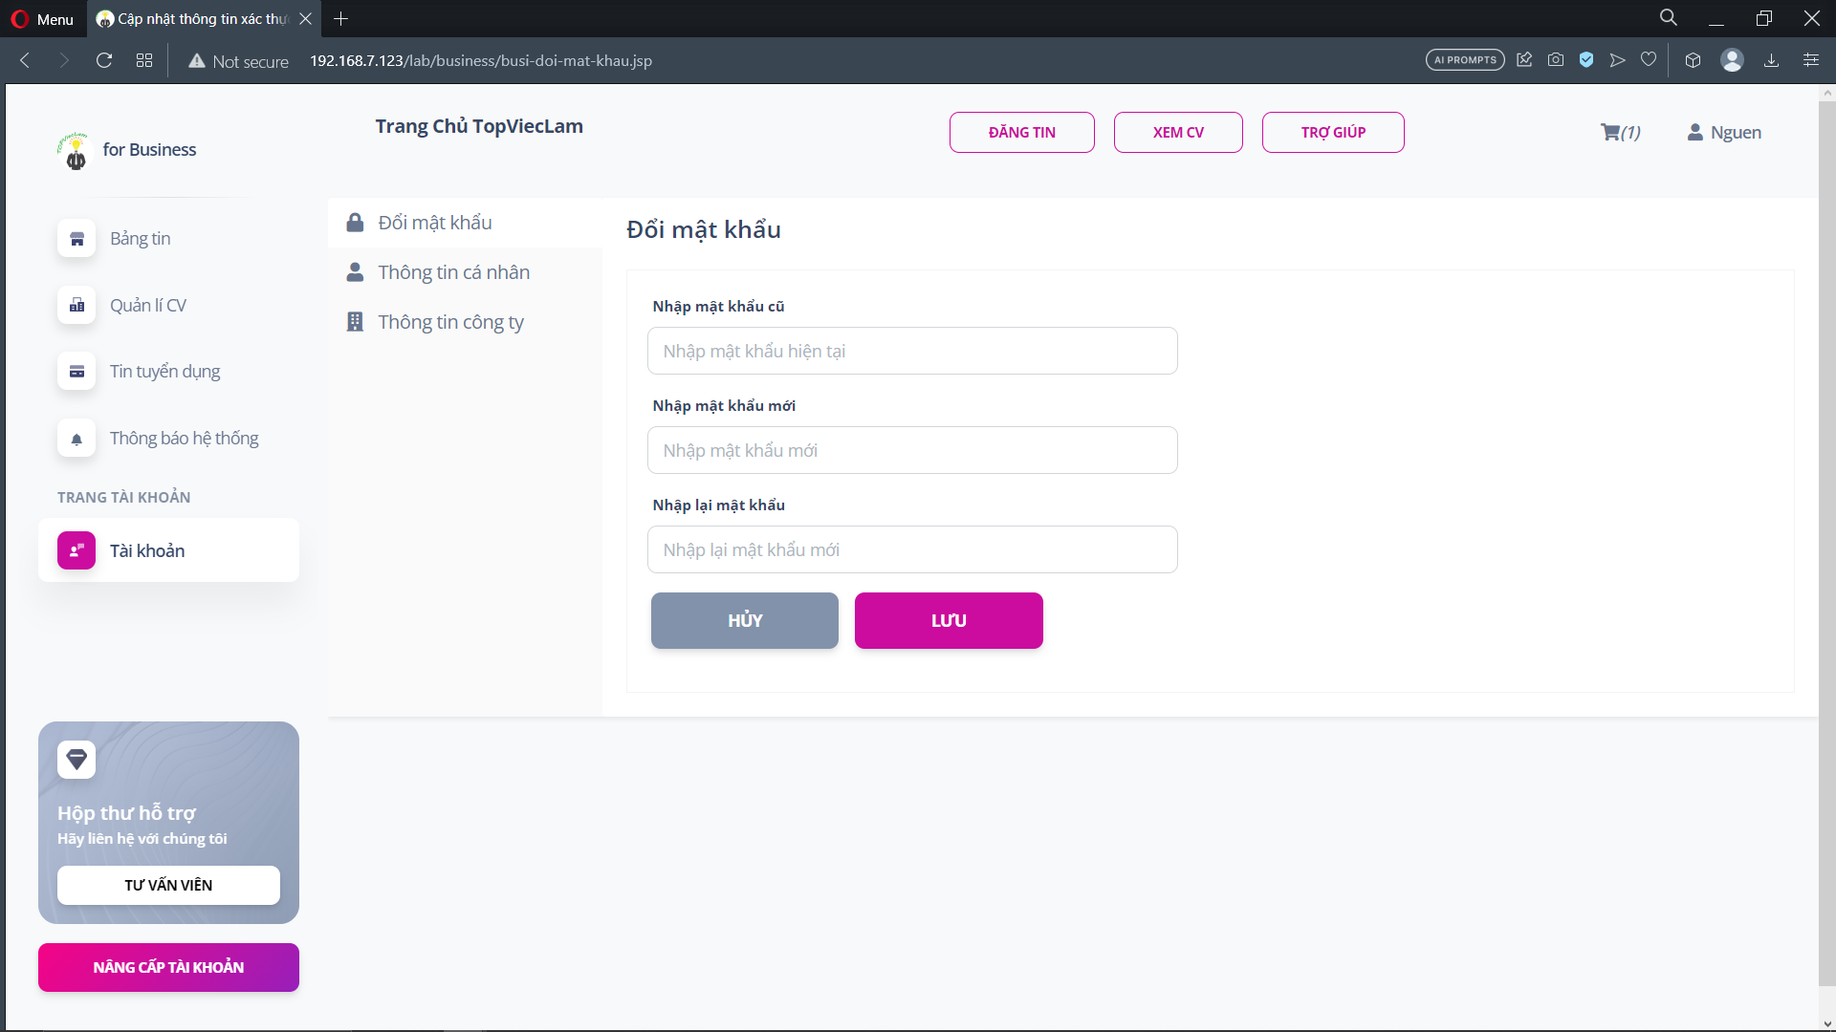

* Nhà tuyển dụng cần nhập lại mật khẩu cũ để tránh việc bị đánh cắp tài khoản, tiếp theo nhà tuyển dụng nhập mật khẩu với và nhấn nút “Lưu” để hoàn thành việc thay đổi mật khẩu cho tài khoản

1. Cập nhật thông tin công ty

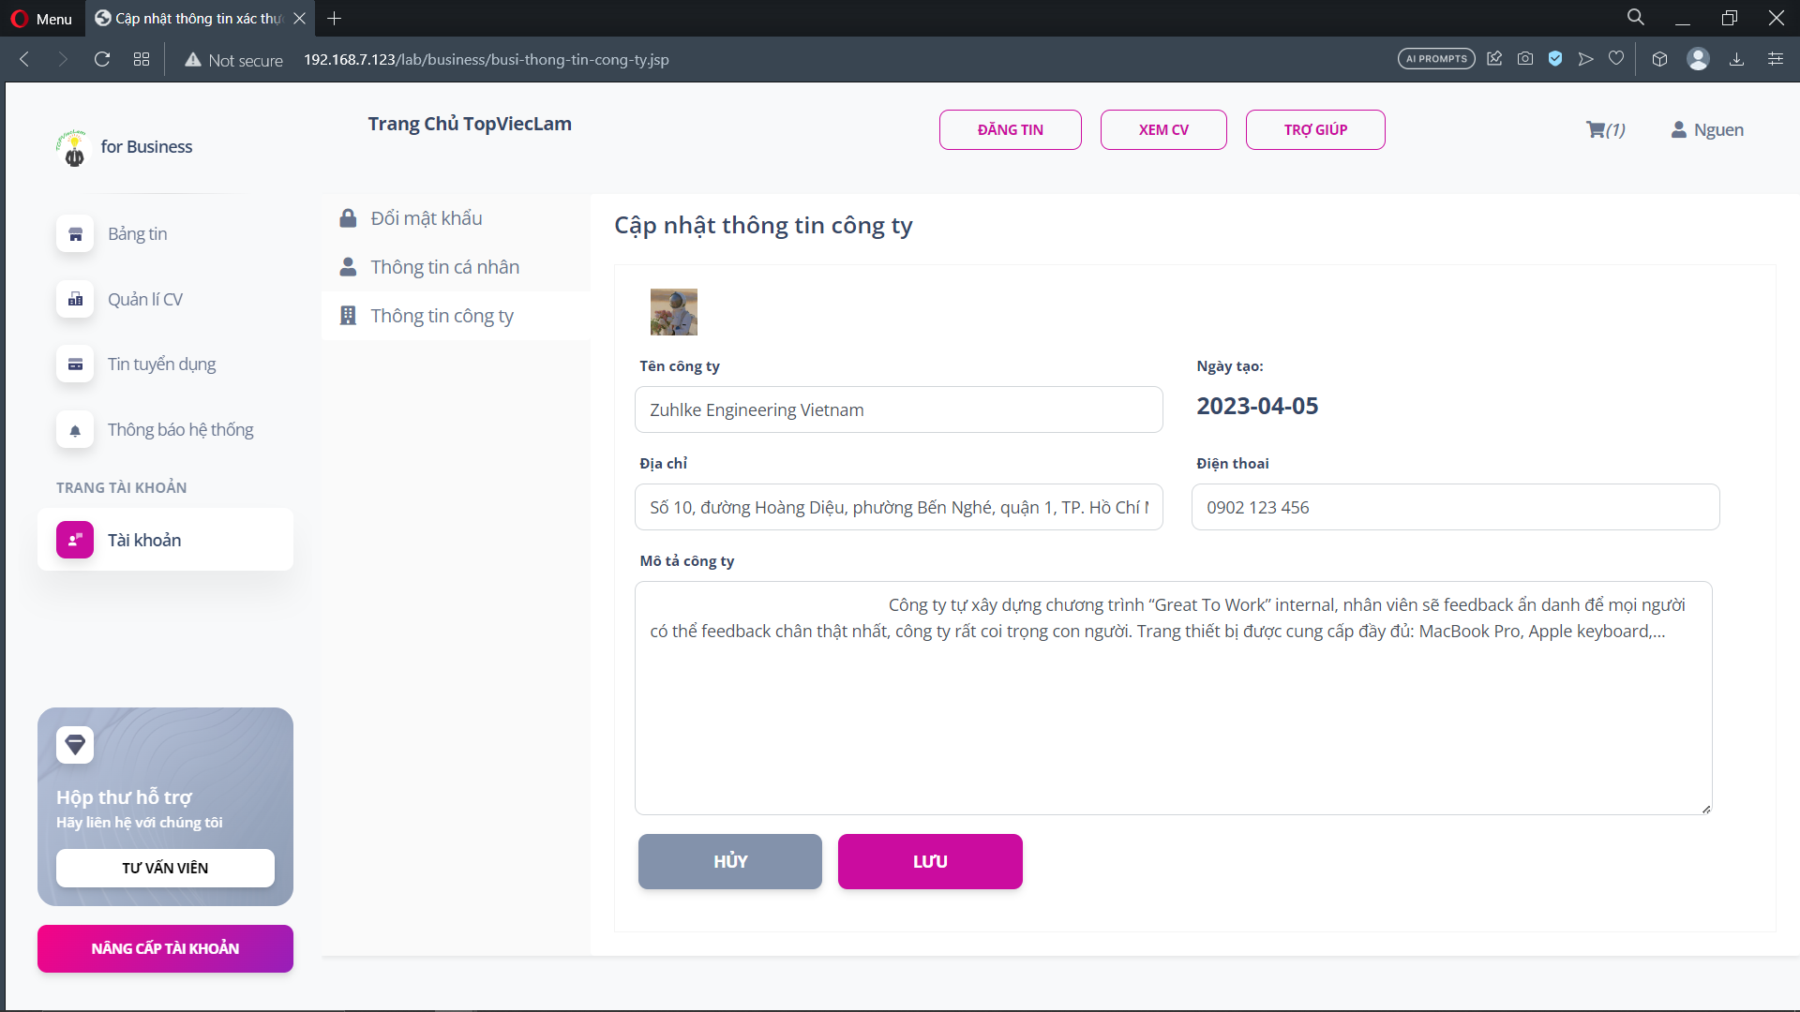

* Nhà tuyển dụng nhập thông tin cần sửa đổi cho công ty, sau đó nhấn vào nút “Lưu" để hoàn thành việc sửa đổi.

1. Tư vấn viên/Trợ giúp

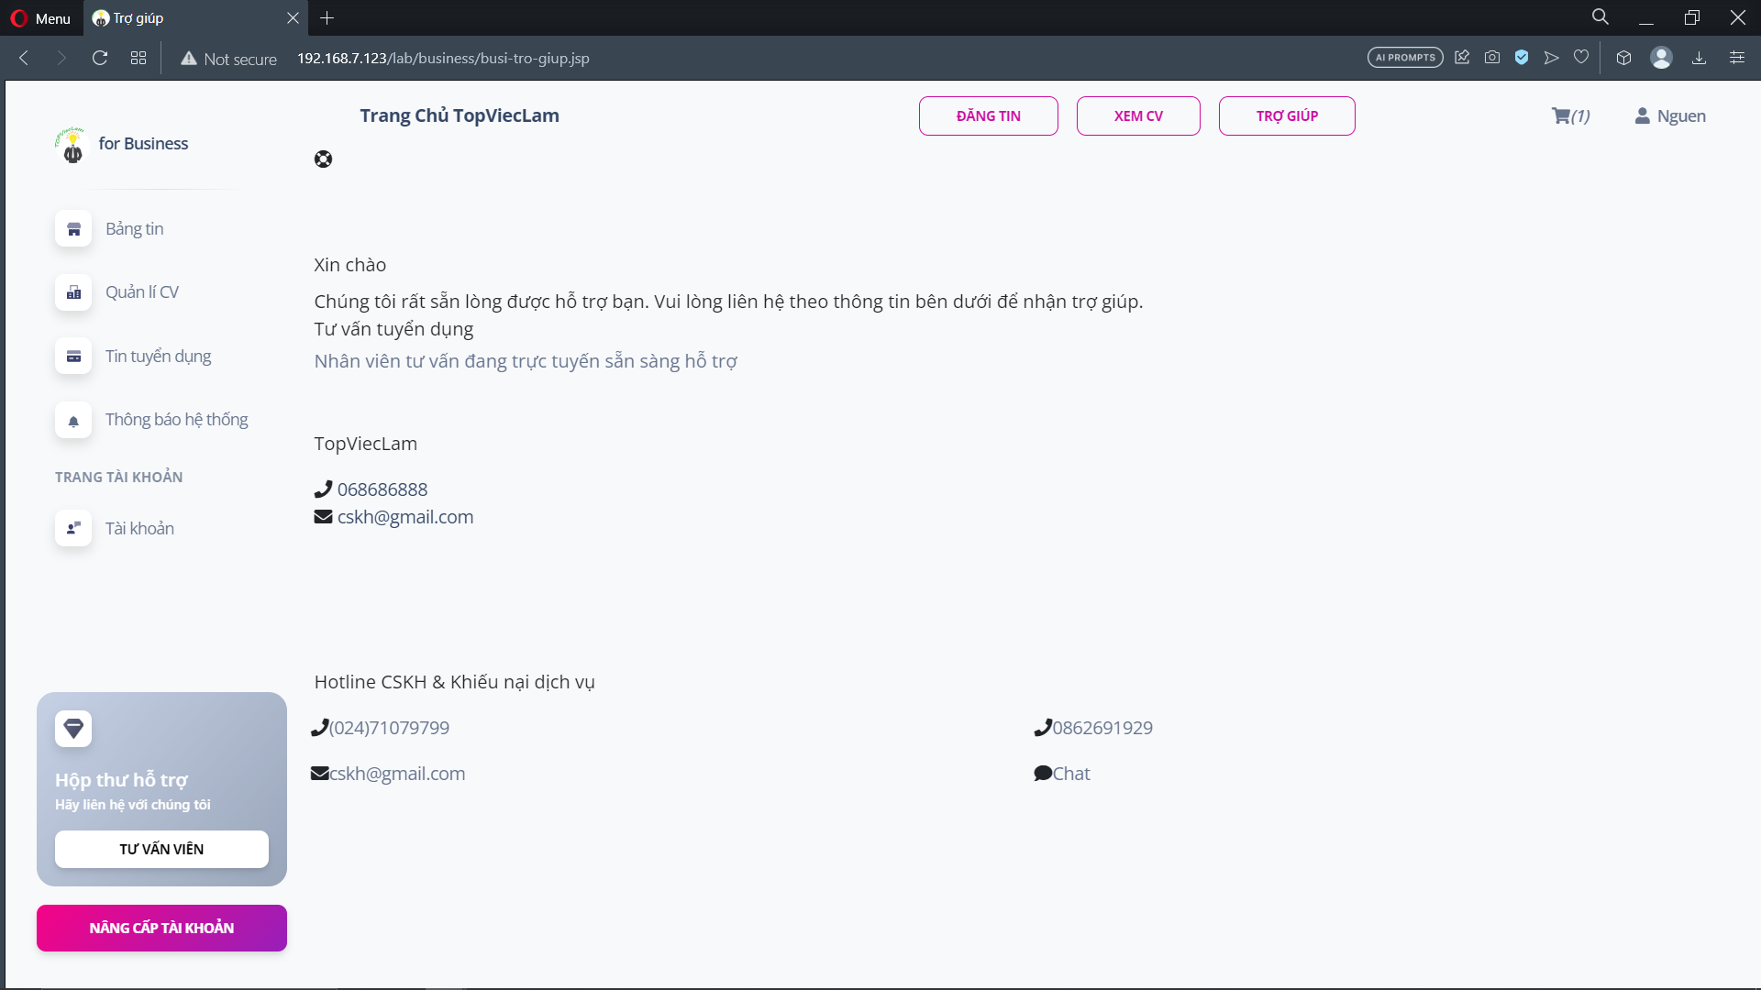

* Mọi thắc mắc của nhà tuyển dụng sẽ được giải đáp sau khi liên hệ đến chúng tôi.

1. Thông báo hệ thống

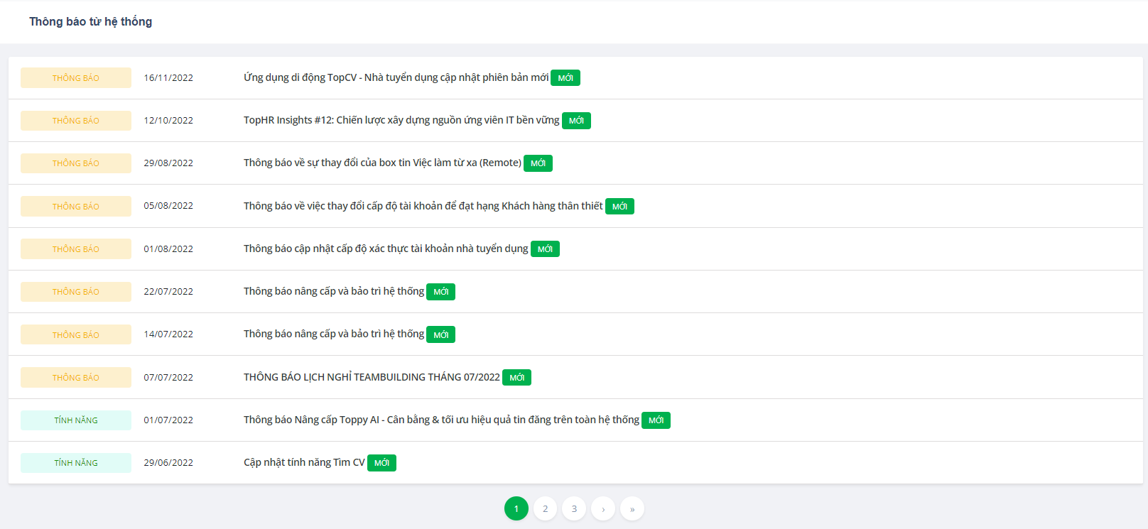

* Cho người dùng xem được thông báo từ hệ thống.

1. Đăng xuất

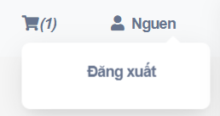

* Nhà tuyển dụng nhấn vào tên tài của tài khoản đang được đăng nhập và nhấn vào đăng xuất để kết thúc phiên làm việc.